
GeekBrains

ContLog
Разработка
WEB – приложения
для автоматизации контейнерных перевозок
автомобильным транспортом

Программа: | GeekBrains
Специализация: | Разработчик — Веб-разработка на Java
ФИО: | Агададашев Аслан Агакеримович

Москва 2025
Оглавление
- Введение 4
  - Цель дипломной работы 4
  - Задачи дипломной работы 4
- Логистика 6
  - Понятие и основные элементы логистики 6
  - Контейнерные перевозки 7
  - Маркировка контейнеров 8
  - Процесс перевозки контейнеров наземным транспортом 11
- Разработка WEB – приложения ContLog 22
  - Подготовка проекта 24
    - pom.xml 24
  - Настройка базы данных MySQL 27
  - Создание сущностей в REST API 28
    - Сущность пользователь user 29
    - Сущность роль role 29
  - Репозиторий пользователя и роли 30
  - Конфигурация Spring Security 31
  - Контроллер аутентификации 32
  - REST – Контроллер для администратора системы 35
    - index.html 40
    - main.html 41
    - login.html 43
    - register.html 45
    - profile.html 47
    - admin/users.html 48
    - admin/edituser.html 50
    - admin/profile.html 54
  - Запуск приложения ContLog и регистрация пользователей 56
    - Вход в Систему ContLog 56
    - Регистрация в Системе 56
    - Стартовая страница для роли SUPERADMIN 57
    - Изменение профиля пользователя 58
- Работа в системе ContLog 63
  - Работа менеджера системы по приему заявок (ROLE_SI_MANAGER) 63
    - Контроллер для ROLE_SI_MANAGER 63
    - Ввод и редактирование заявок 65
  - Работа менеджера системы по распределению заявок (ROLE_SO_MANAGER) 67
    - Контроллер для ROLE_SO_MANAGER 68
    - Распределение DRS заявок 70
    - Просмотр списка транспортных компаний 72
  - Работа менеджера владельца КТК (ROLE_CO_MANAGER) 72
    - Контроллер для ROLE_CO_MANAGER 72
    - Работа с контейнерами владельца КТК 77
    - Просмотр заявок на КТК владельца 79
  - Работа менеджера терминала (ROLE_TR_MANAGER) 80
    - Контроллер для ROLE_TR_MANAGER 80
    - Работа с контейнерами 88
    - Прием КТК 88
    - Выдача КТК 89
  - Работа менеджера транспортной компании (ROLE_TC_MANAGER) 89
    - Контроллер для ROLE_TC_MANAGER 90
    - Работа с заявками транспортной компании 97
    - Терминалы 98
    - Водители 98
  - Работа водителя (ROLE_DRIVER) 99
    - Контроллер для ROLE_DRIVER 99
    - Просмотр и сортировка DRS заявок водителя 104
    - Работа водителя с контейнерными терминалами 104
- Завершение разработки WEB-приложения ContLog 105
  - Упаковка СУБД MySQL в контейнер с помощью Docer 105
  - Упаковка WEB-приложения ContLog в контейнер с помощью Docer 108
- Заключение 110
  - Практическая значимость разработки WEB-приложения ContLog 110
  - Подведение итогов разработки WEB-приложения ContLog 110
- Список используемой литературы 111

Введение

Настоящая дипломная работа направлена на разработку WEB – приложения для упрощения работ по перевозке контейнеров наземным транспортом.
Тема проекта: Исследование особенностей организации контейнерных перевозок автомобильным транспортом.
  - Цель дипломной работы
Создание WEB приложения для организации транспортной логистики, а именно, в части организации контейнерных перевозок автомобильным транспортом. Наше Web-приложение назовем ContLog (контейнерная логистика). Из общей логистики, связанной с перевозкой контейнеров (далее КТК), мы в приложении реализуем перевозку КТК автомобильным транспортом.
Какую проблему решает: ContLog упрощает работу по перевозке контейнеров автомобильным транспортом, а также может быть сопряжен с другими системами, связанными с перевозкой контейнеров, что приводит к значительной экономии времени и ресурсов.

  - Задачи дипломной работы
- Изучить литературу, касающуюся контейнерных перевозок.
- Разобраться во всей цепочке контейнерной логистики.
- Разработать WEB – приложение для организации контейнерных перевозок.

Задачи WEB – приложения ContLog:
1. Учет контейнерных терминалов;
2. Учет КТК на контейнерном терминале (груженные, порожние);
3. Учет клиентов заказчиков контейнеров;
4. Учет заказов контейнеров на перевозку груза из точки А в точку В;
5. Выдача контейнера водителю для перевозки на погрузку либо на выгрузку;
6. Сдача груженного либо порожнего контейнера водителем на терминал;
7. Формирование отчетности по каждому этапу.

Из чего будет состоять наше приложение:
- серверная часть (выполнен в виде монолита)

Разработка ПО
- разработку ПО будем проводить на Java
- используем IDE IntelliJ IDEA
- используемые инструменты Spring Boot, Spring Data, Spring JPA, Spring Security, Hibernate, MySQL, Thyme Leaf, Jasper Reports;
- используем СУБД MySQL;
- сервер развернем с использованием Docker (как же без него, если речь идет о КТК);

Состав команды: Агададашев Аслан Агакеримович.

Логистика

2.1. Понятие и основные элементы логистика
Логистика — это процесс управления материальными потоками, информацией и ресурсами с целью эффективного перемещения товаров и услуг от поставщиков к потребителям. Она включает в себя множество процессов, таких как планирование, управление запасами, транспортировка, складирование, распределение и контроль поставок. Логистика играет ключевую роль в цепочке поставок и помогает минимизировать затраты и оптимизировать время доставки.

Основные элементы логистики:
- закупочная логистика — процесс получения материалов, товаров и услуг, необходимых для производства или торговли;
- транспортная логистика — организация перевозки товаров между разными точками цепочки поставок;
- складская логистика — хранение товаров на складах до момента их дальнейшего распределения или продажи;
- производственная логистика — управление процессами и потоками на производственных предприятиях;
- распределительная логистика — доставка готовой продукции конечным потребителям, включая процессы упаковки и доставки;
- обратная логистика — управление возвратом товаров или утилизацией отходов, дефектных или ненужных товаров.
Логистика охватывает все стадии, начиная от производства и заканчивая доставкой товара конечному потребителю, и является важным аспектом успешного ведения бизнеса.
Логистика является интегрирующей функцией, которая обеспечивает эффективное управление материальными, информационными и финансовыми потоками. В контексте контейнерных перевозок именно логистические принципы позволяют трансформировать разрозненные операции в единый, управляемый процесс. Автомобильный транспорт, являясь ключевым звеном в цепочке «последней мили», требует особого внимания к логистической организации для минимизации издержек и простоев.
2.2. Контейнерные перевозки
Контейнерные перевозки — это один из способов транспортировки грузов с использованием специальных контейнеров, которые стандартизированы по размерам и форме. Этот метод перевозки широко используется в международной и внутренней торговле благодаря своей эффективности, безопасности и универсальности. Контейнеры могут быть перемещены различными видами транспорта: морским, железнодорожным, автомобильным и воздушным, что делает их важным звеном в цепочке поставок.
Контейнерные перевозки являются важной частью глобальной логистики и позволяют эффективно транспортировать различные грузы по всему миру, а автомобильная контейнерная перевозка — это одно из звеньев в более крупной цепи, которое следует после морского или железнодорожного участка.
Контейнерные перевозки являются ключевым элементом глобальной логистики, а автомобильный транспорт обеспечивает последнюю милю и гибкость в доставке. Эффективность перевозок контейнеров сильно зависит от правильной организации работы автопарка, учета специфики контейнеров и оформления документов, что и является задачей для автоматизации и одной из целей настоящей дипломной работы

Преимущества контейнерных перевозок:
- Универсальность. Контейнеры стандартизированы, что позволяет легко переключаться между различными видами транспорта (мультимодальные перевозки).
- Безопасность. Контейнеры плотно закрываются и защищают груз от повреждений, краж и воздействия окружающей среды.
- Эффективность загрузки и разгрузки. Использование контейнеров значительно ускоряет процесс погрузки и разгрузки, что сокращает время простоя транспорта.
- Экономичность. Стандартизированные размеры контейнеров позволяют более рационально использовать пространство на транспортных средствах, что снижает затраты на транспортировку.
- Минимизация повреждений. Груз в контейнере защищён от механических повреждений, так как минимизируются манипуляции с самим товаром при его транспортировке.

Контейнера делятся на разные виды по назначению и объему:

- Стандартный контейнер (Dry Cargo) — используется для перевозки большинства видов грузов.
- Рефрижераторный контейнер — поддерживает определённую температуру для перевозки скоропортящихся товаров (продукты питания, лекарства).
- Открытый контейнер (Open Top) — с открытым верхом, предназначен для негабаритных грузов.
- Платформа (Flat Rack) — контейнер без боковых стен и крыши, применяется для крупногабаритных и тяжеловесных грузов.
- Танк-контейнер — предназначен для перевозки жидкостей и газов.

Контейнерные перевозки включают в себя несколько основных этапов:
Первый этап – забор груза. Грузоотправитель помещает товар в контейнер.
Второй этап – транспортировка на склад или порт. Контейнер отправляется в ближайший пункт транспортировки (например, в порт или на железнодорожную станцию).
Третий этап – мультимодальная перевозка. Контейнер перемещается между различными видами транспорта: автомобильным, морским, железнодорожным и т. д.
Четвертый этап – доставка груза. Контейнер доставляется к конечному пункту назначения, где груз выгружается.
Пятый этап – хранение контейнеров. Порожние и груженные контейнера хранятся на контейнерных терминалах.

Морские контейнерные перевозки:
Морской транспорт является основным средством для международных контейнерных перевозок благодаря его высокой грузоподъёмности и относительно низкой стоимости на дальних расстояниях. Контейнеровозы — специализированные суда, разработанные для перевозки больших количеств контейнеров.

2.3. Маркировка контейнеров
Маркировка контейнеров — это система обозначений на контейнерах, которая используется для их идентификации, отслеживания и правильной обработки в процессе транспортировки. Стандарты маркировки определены международными организациями, такими как Международная морская организация (IMO) и Международная организация по стандартизации (ISO). Маркировка помогает различным участникам логистической цепочки (перевозчикам, портам, складским работникам и таможенным органам) отслеживать и управлять контейнерами.

Основные элементы маркировки контейнеров:
- Идентификационный номер контейнера.
- Код страны.
- Код собственника (оператора).
- Тип контейнера.
- Весовые и габаритные характеристики.
- Маркировка опасных грузов (если необходимо).

Стандартные элементы маркировки:
Все грузовые контейнера (включая контейнеры-цистерны (они же - танк-контейнеры), контейнеры-платформы и контейнеры на базе платформ маркируются согласно ГОСТ Р52524-2019 (ISO 6346:2022) – «Контейнеры грузовые. Кодирование, идентификация и маркировка».

Основные типы контейнеров, используемых в автомобильных перевозках
Тип контейнера (код ISO) | Назначение и ключевые особенности | Преимущества | Особенности перевозки автомобильным транспортом
Универсальный (Dry Van, GP) | Перевозка широкой номенклатуры генеральных грузов, не требующих особых условий. Закрытый, полностью герметичный. | Наиболее распространенный тип. Простота в обработке и поиске. | Стандартная перевозка. Не требует специального оборудования. Необходимо контролировать соответствие веса груза грузоподъемности контейнера и оси автомобиля.
Рефрижераторный (Reefer, RF) | Перевозка скоропортящихся грузов (продукты, фармацевтика), требующих поддержания определенного температурного режима. Оснащен холодильной установкой. | Обеспечивает сохранность термочувствительных грузов. | Требуется подключение к электросети на шасси (reefer generator) или специальному автомобилю-рефрижератору. Необходим постоянный мониторинг температуры. Высокая стоимость перевозки.
Контейнер с открытой крышей (Open Top, OT) | Перевозка негабаритных грузов, которые невозможно загрузить через дверь. Имеет съемный брезентовый тент вместо жесткой крыши. | Возможность загрузки сверху (краном). | Необходимость контроля крепления тента во время движения для защиты груза от осадков. Повышенное внимание к креплению груза внутри.
Платформа (Flat Rack, FR) | Перевозка тяжелого и негабаритного оборудования (техника, трубы, лес). Имеет только пол и торцевые стенки (или их нет). | Возможность погрузки сбоку и сверху. Высокая грузоподъемность. | Высокий риск смещения груза. Требуется профессиональное крепление груза на платформе с помощью ремней, цепей. Часто требуется сопровождение ГИБДД для негабаритных перевозок.
Платформа-фитинговые (Flat Rack Collapsible, FR/PC) | Аналогичен Flat Rack, но торцевые стенки являются откидными или съемными. | Удобство хранения в сложенном виде (экономия места). | Те же, что и для Flat Rack. Дополнительно — контроль надежности фиксации откидных стенок.
Контейнер-цистерна (Tank, TK) | Перевозка жидкостей, газов, порошков (химия, пищевые продукты, масла). Представляет собой цистерну, помещенную в металлический каркас стандартных размеров. | Безопасная перевозка наливных грузов. | Специфические требования к мойке и подготовке перед загрузкой. Необходимость контроля давления, предотвращения колебаний жидкости при движении. Часто требует оформления как опасный груз (ADR).
Контейнер с усиленным полом (Hardtop / Bulk Container) | Перевозка насыпных грузов (зерно, пеллеты, удобрения). Имеет усиленную конструкцию и загрузочные люки на крыше. | Защита от просыпания, удобство загрузки и разгрузки сыпучих материалов. | Контроль герметичности люков во избежание потерь груза и загрязнения окружающей среды. Равномерное распределение сыпучего груза по осям автомобиля.

Стандартные размеры и весовые характеристики морских контейнеров
Типоразмер контейнера | Внешние габариты (Д×Ш×В), мм | Внутренние габариты (Д×Ш×В), мм | Внутренний объем, м³ | Масса тары (tare weight), кг | Макс. масса груза (payload), кг | Макс. брутто (gross weight), кг
20-футовый стандартный (20' Dry Van) | 6058 × 2438 × 2591 | 5898 × 2350 × 2390 | 33.1 | 2200 - 2400 | 21770 - 28230 | 30480
40-футовый стандартный (40' Dry Van) | 12192 × 2438 × 2591 | 12093 × 2350 × 2390 | 67.7 | 3700 - 4000 | 28700 - 28800 | 30480
40-футовый увеличенный (40' High Cube) | 12192 × 2438 × 2896 | 12093 × 2350 × 2698 | 76.4 | 3900 - 4200 | 26680 - 28600 | 30480
45-футовый увеличенный (45' High Cube) | 13716 × 2438 × 2896 | 13582 × 2350 × 2698 | 86.0 | 4800 - 5100 | 25380 - 27900 | 30480

1. Идентификационный номер контейнера:
Каждый контейнер имеет уникальный идентификационный номер, состоящий из 11 символов:
- Первые 4 буквы обозначают код владельца контейнера (например, RZZU для РЖД).
- 6 цифр — это серийный номер контейнера.
- Последний, 11-й символ — контрольная цифра, которая вычисляется на основе первых 10 символов для проверки правильности ввода данных.
Пример идентификационного номера контейнера:
RZZU 123456 7
2. Код страны:
Контейнеры могут иметь код страны, определяющий государство, в котором зарегистрирован контейнер. Он обычно состоит из двух букв, соответствующих стандарту ISO 3166 (например, RU для России, US для США).
3. Код собственника (оператора):
Это четырехбуквенный код, который присваивается Международной ассоциацией контейнерного бизнеса (BIC) и указывает на оператора контейнера.
4. Тип контейнера:
Маркировка также включает код типа контейнера, который состоит из двух букв или цифр, указывающих на его конструктивные особенности:
- GP (General Purpose) — стандартный контейнер.
- RF (Refrigerated) — рефрижераторный контейнер.
- OT (Open Top) — контейнер с открытым верхом.
5. Весовые и габаритные характеристики:
Контейнеры маркируются информацией о:
- Максимальной брутто массе (вес контейнера с грузом).
- Таре (вес пустого контейнера).
- Полезной нагрузке (максимальная масса груза, который можно поместить в контейнер).
Эти данные обычно указываются на внешней стороне контейнера и помогают работникам складов и терминалов соблюдать нормы по нагрузке на транспортные средства и грузоподъемные механизмы.

6. Маркировка опасных грузов:
Если контейнер используется для перевозки опасных материалов, он должен быть снабжен специальными наклейками и знаками, которые соответствуют международным стандартам перевозки опасных грузов (например, ADR или IMDG). Эти знаки предупреждают о потенциальных рисках и необходимом обращении с контейнером.

Дополнительные элементы маркировки:
- CSC-пластина (Convention for Safe Containers) — металлическая табличка, прикрепленная к контейнеру, подтверждающая его соответствие международным стандартам безопасности. Включает информацию о максимальной нагрузке, проверках и дате следующей инспекции.
- Признаки проверки — отметки о проверках и инспекциях контейнера, например, в рамках стандартов безопасности или соответствия нормам.
Пример маркировки контейнера:
- Код владельца: TKRU (TransKontainer)
- Номер контейнера: 123456 7
- Тип контейнера: GP (стандартный)
- Максимальная масса: 32 700 кг
- Тара: 3 700 кг
- Грузоподъемность: 29 000 кг

Важность маркировки контейнеров:
- Отслеживание и идентификация. Маркировка помогает точно отслеживать контейнер на всех этапах его перемещения, от погрузки до доставки.
- Безопасность. Контейнеры с опасными грузами должны быть правильно промаркированы для соблюдения мер безопасности и предупреждения о рисках.
- Соблюдение международных стандартов. Маркировка гарантирует, что контейнеры соответствуют стандартам международных транспортных организаций.

Таким образом, правильная маркировка контейнеров является важным элементом успешных логистических операций, особенно в международных перевозках.

2.4. Процесс перевозки контейнеров наземным транспортом
Процесс перевозки контейнеров наземным транспортом включает несколько ключевых этапов, начиная с планирования и заканчивая доставкой контейнера в конечный пункт назначения. Наземные перевозки контейнеров могут осуществляться с использованием грузовых автомобилей, железнодорожных платформ или их комбинации (мультимодальные перевозки).

Основные этапы перевозки контейнеров наземным транспортом:
1. Планирование и подготовка:
- Заключение договора. Первым шагом является заключение договора между отправителем и транспортной компанией (оператором) на перевозку контейнера.
- Определение маршрута. Логистическая компания планирует наиболее эффективный маршрут для доставки, включая возможные транспортные узлы (склады, терминалы, станции) и пересечения границ, если это международная перевозка.
- Выбор транспорта. В зависимости от маршрута и типа груза выбирается транспортное средство — грузовой автомобиль или железнодорожная платформа, а также определяются необходимые тягачи, прицепы или платформы для перевозки контейнеров.

2. Погрузка контейнера:
- Подача транспорта к отправителю. Транспортное средство (грузовик или железнодорожный состав) прибывает на место отправки контейнера.
- Погрузка контейнера на транспорт. Для погрузки контейнера используются специальные погрузчики или краны. В зависимости от типа контейнера и груза могут применяться дополнительные средства крепления и защиты.
- Фиксация контейнера. Контейнер закрепляется на транспортном средстве с использованием стандартизированных замков (twist locks), чтобы предотвратить его смещение или падение во время перевозки.

3. Транспортировка:
- Перемещение по дорогам. Контейнер перевозится по дорогам общего пользования в случае использования грузовиков. Этот этап включает прохождение через транспортные узлы и терминалы, где может производиться перегрузка контейнера на другой транспорт.
- Железнодорожные перевозки. Если используется железнодорожный транспорт, контейнеры перемещаются на специализированных платформах. Такие платформы часто имеют приспособления для крепления контейнеров и позволяют транспортировать их на большие расстояния с минимальными затратами.

4. Пограничные и таможенные процедуры (для международных перевозок):
- Оформление документов. При пересечении границ контейнеры проходят через таможенные процедуры. Требуются документы, такие как коносамент (Bill of Lading), товарно-транспортные накладные, сертификаты, инвойсы и документы на груз.
- Проверка контейнера. Таможенные службы могут проводить инспекцию содержимого контейнера, особенно если перевозятся товары с особыми условиями хранения или опасные грузы.

5. Перегрузка и мультимодальные перевозки:
- В процессе перевозки контейнер может быть перегружен с одного вида транспорта на другой (например, с автомобиля на железную дорогу или наоборот). Для этого используются специальные перегрузочные терминалы.
- Мультимодальные перевозки. В некоторых случаях используется комбинация нескольких видов транспорта: например, контейнер сначала доставляется на железнодорожную станцию, а затем на грузовике доставляется в конечный пункт.

6. Доставка в конечный пункт:
- Разгрузка контейнера. По прибытию в конечный пункт (например, на склад или завод), контейнер разгружается с транспортного средства с использованием тех же подъемных механизмов, что и при погрузке.
- Открытие контейнера. После доставки контейнер вскрывается, и содержимое передается получателю.

7. Возврат порожнего контейнера:
- После разгрузки контейнер обычно возвращается в депо, где его готовят для повторного использования. Порожний контейнер может быть возвращен либо владельцу, либо отправлен на другую загрузку.

Основные транспортные средства для наземной перевозки контейнеров:
1. Автомобильный транспорт:
- Контейнеровозы — это грузовые автомобили, специально оборудованные для перевозки контейнеров. Они оснащены специальными замками (twist locks), которые позволяют закреплять контейнеры разных типов и размеров (20, 40, 45 футов).
Преимущества: высокая мобильность и возможность доставки груза прямо до двери получателя («door-to-door»).
Ограничения: ограничения по весу и габаритам на дорогах, а также риски, связанные с пробками и дорожными условиями.

2. Железнодорожный транспорт:
- Железнодорожные платформы предназначены для транспортировки одного или нескольких контейнеров. Контейнеры могут перевозиться на специально приспособленных платформах с креплениями для безопасной перевозки.
Преимущества: возможность перевозки больших объёмов грузов на длинные расстояния с меньшими затратами, чем у автомобильного транспорта.
Ограничения: привязка к железнодорожным станциям, что требует дополнительного автомобильного транспорта для доставки от станции до конечного пункта.

3. Мультимодальные перевозки:
Мультимодальные перевозки – включает в себя использование нескольких видов транспорта в одном логистическом процессе. Например, контейнер может быть доставлен на железнодорожную станцию на грузовике, затем перевезен по железной дороге и доставлен до конечного получателя также на автомобиле.
Преимущества: оптимизация логистики и снижение затрат на длинные расстояния.

Документы, необходимые для перевозки контейнеров наземным транспортом:
- Товарно-транспортная накладная (ТТН) — документ, подтверждающий факт и условия перевозки груза.
- Коносамент (Bill of Lading) — используется в мультимодальных перевозках и международной торговле для подтверждения прав собственности на груз.
- Инвойс (счёт-фактура) — документ, содержащий информацию о стоимости товара, отправляемого в контейнере.
- Таможенные документы — необходимы при международных перевозках.

Особенности перевозки контейнеров:
- Соблюдение правил безопасности. Контейнеры должны быть надёжно закреплены на транспортных средствах, чтобы предотвратить их падение или смещение.
- Сроки доставки. Транспортировка контейнеров по дорогам может занимать меньше времени, чем по железной дороге, но железнодорожные перевозки часто более экономичны на дальние расстояния.
- Учет габаритов и веса. При перевозке важно учитывать допустимые размеры и вес контейнера для конкретных дорог или железнодорожных линий.
Таким образом, процесс наземной перевозки контейнеров включает в себя несколько этапов, начиная от планирования и заканчивая доставкой груза в конечный пункт назначения. Важно учитывать выбор транспорта, правила безопасности и соблюдение всех документов, чтобы обеспечить успешную доставку.

Получение контейнера на терминале
Процесс получения контейнера на терминале включает несколько ключевых этапов, начиная с подготовки документов и заканчивая физическим получением контейнера. Этот процесс может различаться в зависимости от типа терминала (морской, железнодорожный или автомобильный), но в целом он включает стандартные шаги для обеспечения быстрой и безопасной обработки грузов.

Основные этапы получения контейнера на терминале:
1. Подготовка и проверка документов:
Прежде чем начать процесс получения контейнера, необходимо убедиться, что все необходимые документы подготовлены и проверены. К основным документам относятся:
- Коносамент (Bill of Lading) — документ, подтверждающий право на получение груза.
- Товарно-транспортная накладная (ТТН) — документ, содержащий информацию о содержимом контейнера.
- Инвойс — документ, указывающий стоимость и описание товара.
- Платежные документы — подтверждение оплаты всех необходимых сборов (таможенных и терминальных).
- Таможенные документы (при необходимости) — подтверждение прохождения таможенной очистки.
Все документы должны быть в порядке и правильно оформлены, чтобы избежать задержек на терминале.

2. Прохождение таможенных процедур (если необходимо):
Если контейнер прибыл из-за рубежа, его необходимо пройти через таможенные процедуры. Это включает:
- Оформление таможенной декларации.
- Оплату таможенных пошлин и сборов.
- Инспекцию груза — в некоторых случаях таможенные органы могут потребовать физический осмотр контейнера.
- Получение разрешения на выдачу груза. После завершения всех таможенных процедур выдается разрешение на получение контейнера.

3. Уведомление о прибытии контейнера:
Терминал или перевозчик отправляет уведомление грузополучателю о том, что контейнер прибыл на терминал и готов к выдаче. В этом уведомлении обычно указываются:
- Номер контейнера.
- Время прибытия контейнера.
- Адрес терминала.
- Время, отведённое на его получение (обычно предоставляется несколько дней до начисления штрафов за задержку — демередж и детеншн).

4. Оформление пропусков для въезда на терминал:
Для получения контейнера необходимо оформить пропуск для въезда транспортного средства на территорию терминала. Это может потребовать:
- Регистрацию транспортного средства в системе терминала.
- Получение электронного пропуска (если используется автоматизированная система).
- Соблюдение правил безопасности и доступных временных интервалов для въезда.

5. Оплата терминальных сборов:
Перед выдачей контейнера могут потребоваться дополнительные платежи:
- Терминальные сборы — плата за хранение контейнера на терминале и услуги по его обработке (погрузка, разгрузка, хранение).
- Плата за простой (демередж) — если контейнер не был забран в указанные сроки, могут начисляться штрафы за его хранение на терминале.
- Сборы за перегрузку (если контейнер необходимо перемещать внутри терминала или перегружать на другой вид транспорта).

6. Получение контейнера:
После выполнения всех административных формальностей и оплаты необходимых сборов, контейнер можно получить. Этот процесс может включать следующие шаги:
- Подача транспорта под контейнер. Грузовик (контейнеровоз) заезжает на территорию терминала и подается под погрузку.
- Погрузка контейнера на транспорт. Сотрудники терминала используют краны или погрузчики для загрузки контейнера на транспортное средство.
- Проверка и фиксация контейнера. После погрузки необходимо убедиться, что контейнер надежно закреплён на транспортном средстве, чтобы избежать его смещения во время транспортировки.

7. Выезд с терминала:
После погрузки контейнера транспортное средство проходит проверку на выезде с терминала. Это включает:
- Проверку пропусков и документов.
- В некоторых случаях проводится дополнительная проверка контейнера, чтобы убедиться, что он правильно закреплен и соответствует всем стандартам безопасности.

8. Доставка контейнера до конечного пункта:
После того как контейнер будет получен на терминале и погружен на транспортное средство, он направляется в конечный пункт доставки — склад или производственное предприятие, где будет разгружен.

Возможные сложности при получении контейнера на терминале:
- Задержки на таможне. Таможенные процедуры могут занять больше времени, если документы неправильно оформлены или если требуется дополнительная инспекция груза.
- Проблемы с документами. Ошибки в документации могут привести к задержкам при получении контейнера.
- Недостаток транспорта. Иногда могут возникать проблемы с подачей транспортного средства для вывоза контейнера, особенно в пиковые периоды.
- Простои и штрафы. Если контейнер не был получен в указанный срок, могут начисляться значительные штрафы за его хранение на терминале.

Автоматизация процесса получения контейнеров:
Многие современные терминалы используют автоматизированные системы для ускорения процесса получения контейнеров. Это может включать:
- Электронные пропуска для въезда на терминал.
- Системы отслеживания контейнеров в реальном времени.
- Платёжные системы для быстрой оплаты терминальных сборов и других платежей.
Эти технологии позволяют значительно сократить время на обработку и ускорить процесс получения контейнеров.
Процесс получения контейнера на терминале требует тщательной подготовки документов, соблюдения всех процедур и оплаты сборов. Автоматизация и правильная организация работы терминалов помогают минимизировать задержки и сделать процесс более эффективным.

Современная логистика контейнерных перевозок немыслима без глубокой интеграции информационных технологий. Процесс организации автомобильной перевозки контейнеров, включающий планирование, исполнение, контроль и анализ, характеризуется большими объемами данных и необходимостью оперативного принятия решений. Ручные методы управления не способны обеспечить требуемую эффективность, что приводит к финансовым потерям и низкой конкурентоспособности логистического провайдера. Это объективно обуславливает необходимость внедрения специализированных программных комплексов, автоматизирующих ключевые логистические функции, что и является целью данной дипломной работы.

Разработка WEB – приложения ContLog

При разработке данного приложения целью была автоматизация процессов при перевозке контейнеров автомобильным транспортом.
На многих контейнерных терминалах создаются очереди, где водители очень долго ждут выполнения элементарных формальностей менеджерами терминалов. Информация отправляется от одного участника до другого разными формами. Используются специализированные программы – и они разные на разных терминалах, мессенджеры, электронная почта и т.д.
Данная программа позволяет упростить работу всей цепочки перевозок, от заказа на перевозку груза до ее получения по адресу доставки. В ней предлагается использование одной программы всеми участниками процесса перевозок или ее интеграция с используемыми системами, чтобы все участники оперативно получали необходимую информацию для осуществления перевозок.
Работа в приложении разделена на роли. Каждый пользователь выполняет свою работу. Все данные заносятся в единую базу данных, доступ к которым, имеют все участники процесса, но в части его полномочий (роли).

В программе предусмотрены следующие роли:
- администратор системы (ROLE_SUPERADMIN) – администрирует программу, назначает роли пользователям;
- менеджер по приему заявок (ROLE_SI_MANAGER) – принимает заявки от клиентов на перевозку груза контейнерами;
- менеджер по распределению заявок (ROLE_SO_MANAGER) – распределяет заявки на перевозку между транспортными организациями;
- менеджер владельца контейнеров (ROLE_CO_MANAGER) – мониторит свои контейнера;
- менеджер терминала (ROLE_TR_MANAGER) – осуществляет прием, выдачу контейнеров;
- менеджер перевозчика (транспортной компании) (ROLE_TC_MANAGER) – распределяет заявки на перевозку между водителями и мониторит работу перевозчика в целом;
- водитель (ROLE_DRIVER) – получает информацию на перевозку (адрес терминала получения контейнера, адрес загрузки/выгрузки груза, адрес терминала сдачи контейнера);
- пользователь (ROLE_USER) (без прав) – для новых пользователей системы;

Наше Web-приложение назовем ContLog (контейнерная логистика). Из общей логистики, связанной с перевозкой контейнеров (далее КТК), мы в приложении реализуем перевозку КТК автомобильным транспортом.

Задачи приложения:
1. учет контейнерных терминалов;
2. учет КТК на контейнерном терминале (груженные, порожние);
3. учет владельцев контейнеров;
4. учет заказов на перевозку груза из точки А в точку В;
5. выдача контейнера водителю для перевозки на погрузку либо на выгрузку;
6. сдача груженного либо порожнего контейнера водителем на терминал;

Из чего будет состоять наше приложение:
- Web приложение ContLog.

Разработка ПО
- разработку ПО будем проводить на Java
- используемая среда разработки IDE – IntelliJ IDEA
- используемые инструменты Spring Boot, Spring Data, Spring JPA, Spring Security, Hibernate, MySQL, ThymeLeaf, Jasper Report;

Для оформления WEB – приложения буду использовать стили bootstrap - https://stackpath.bootstrapcdn.com/bootstrap/4.5.0/css/bootstrap.min.css

  - Подготовка проекта
Создадим проект Spring Boot, используя Spring Initializr на сайте (https://start.spring.io/).
Spring Initializr (рис.1) представляет собой веб-инструмент, позволяющий автоматически создать базовую структуру проекта Spring Boot с заданными зависимостями и конфигурацией. Это значительно упрощает начальный этап разработки, сокращает количество рутинных действий и устраняет необходимость вручную настраивать систему сборки.

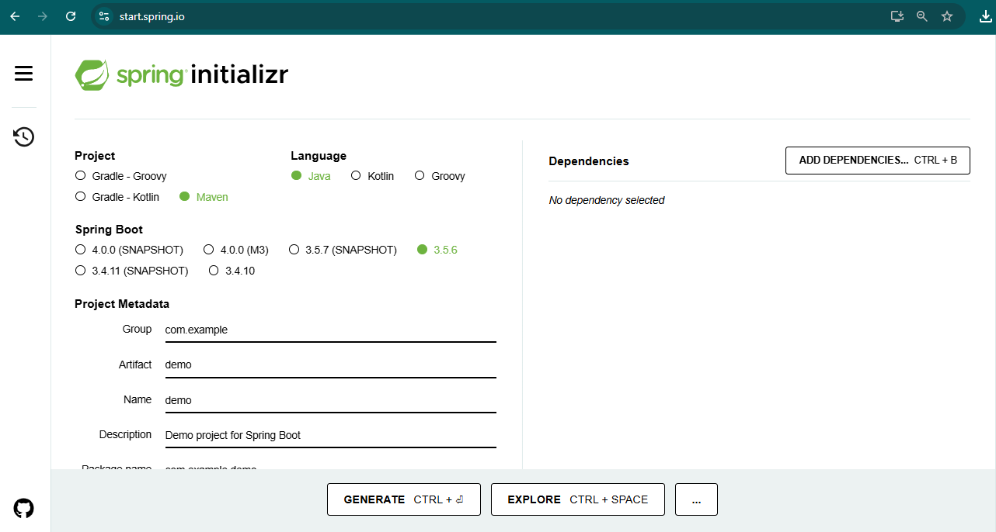
рис. 1

По нажатию кнопки ADD DEPENDENCIES добавляем в наш будущий проект зависимости.
Необходимые зависимости для проекта:
Spring Web – для реализации REST API и работы с HTTP-запросами;
Spring Data JPA – для работы с базой данных через ORM Hibernate;
Spring Security – для аутентификации и авторизации пользователей;
MySQL Driver – для подключения к БД MySQL;
Thymeleaf – для реализации серверного рендеринга веб-страниц;
Lombok – для сокращения кода (геттеры, сеттеры, конструкторы).
Jasper Reports – для генерации отчетности. Зависимость для Jasper Reports подключим позднее.

В итоге мы получим файл pom.xml:

    - pom.xml

<?xml version="1.0" encoding="UTF-8"?>
<project xmlns="http://maven.apache.org/POM/4.0.0" xmlns:xsi="http://www.w3.org/2001/XMLSchema-instance"
xsi:schemaLocation="http://maven.apache.org/POM/4.0.0 https://maven.apache.org/xsd/maven-4.0.0.xsd">
<modelVersion>4.0.0</modelVersion>
<parent>
<groupId>org.springframework.boot</groupId>
<artifactId>spring-boot-starter-parent</artifactId>
<version>3.4.3</version>
<relativePath/> <!-- lookup parent from repository -->
</parent>
<groupId>com.example</groupId>
<artifactId>ContLog</artifactId>
<version>0.0.1-SNAPSHOT</version>
<name>ContLog</name>
<description>Demo project for Spring Boot</description>
<url/>
<licenses>
<license/>
</licenses>
<developers>
<developer/>
</developers>
<scm>
<connection/>
<developerConnection/>
<tag/>
<url/>
</scm>
<properties>
<java.version>17</java.version>
</properties>
<dependencies>
<dependency>
<groupId>org.springframework.boot</groupId>
<artifactId>spring-boot-starter-data-jpa</artifactId>
</dependency>
<dependency>
<groupId>org.springframework.boot</groupId>
<artifactId>spring-boot-starter-security</artifactId>
</dependency>
<dependency>
<groupId>org.springframework.boot</groupId>
<artifactId>spring-boot-starter-thymeleaf</artifactId>
</dependency>
<dependency>
<groupId>org.springframework.boot</groupId>
<artifactId>spring-boot-starter-web</artifactId>
</dependency>
<dependency>
<groupId>org.thymeleaf.extras</groupId>
<artifactId>thymeleaf-extras-springsecurity6</artifactId>
</dependency>
<dependency>
<groupId>com.mysql</groupId>
<artifactId>mysql-connector-j</artifactId>
<scope>runtime</scope>
</dependency>
<dependency>
<groupId>org.projectlombok</groupId>
<artifactId>lombok</artifactId>
<optional>true</optional>
</dependency>
<dependency>
<groupId>org.springframework.boot</groupId>
<artifactId>spring-boot-starter-test</artifactId>
<scope>test</scope>
</dependency>
<dependency>
<groupId>org.springframework.security</groupId>
<artifactId>spring-security-test</artifactId>
<scope>test</scope>
</dependency>
</dependencies>
<build>
<plugins>
<plugin>
<groupId>org.apache.maven.plugins</groupId>
<artifactId>maven-compiler-plugin</artifactId>
<configuration>
<annotationProcessorPaths>
<path>
<groupId>org.projectlombok</groupId>
<artifactId>lombok</artifactId>
</path>
</annotationProcessorPaths>
</configuration>
</plugin>
<plugin>
<groupId>org.springframework.boot</groupId>
<artifactId>spring-boot-maven-plugin</artifactId>
<configuration>
<excludes>
<exclude>
<groupId>org.projectlombok</groupId>
<artifactId>lombok</artifactId>
</exclude>
</excludes>
</configuration>
</plugin>
</plugins>
</build>
</project>

  - Настройка базы данных (MySQL)
Добавим настройки MySQL в файл application.properties:
spring.application.name=ContLog
# Connection url for the database "cl"
spring.datasource.url=jdbc:mysql://localhost:3306/cl?useSSL=false&allowPublicKeyRetrieval=true&serverTimezone=UTC
spring.datasource.username=username
spring.datasource.password=password
spring.datasource.driver-class-name=com.mysql.cj.jdbc.Driver
security.basic.enabled=false
# for Spring Boot 3
spring.jpa.properties.hibernate.dialect= org.hibernate.dialect.MySQLDialect
spring.jpa.hibernate.naming_strategy = org.hibernate.cfg.ImprovedNamingStrategy
spring.jpa.show-sql=true
spring.jpa.generate-ddl=false
spring.jpa.hibernate.ddl-auto=update
spring.jpa.properties.hibernate.format_sql=true
logging.level.org.hibernate.SQL=DEBUG
logging.level.org.hibernate.type.descriptor.sql.BasicBinder=TRACE
# Debug Spring Security
logging.level.org.springframework.security=DEBUG
logging.level.org.springframework.security.web.FilterChainProxy=DEBUG
logging.level.org.springframework.security.core.userdetails.User=DEBUG
Для удобства работы с таблицами БД MySQL, установим MySQL Workbench.
БД cl необходимо создать до запуска приложения. Таблицы в БД при первом запуске, приложение создаст сама, но можно их создать в MySQL Workbench.
Диаграмма БД cl:

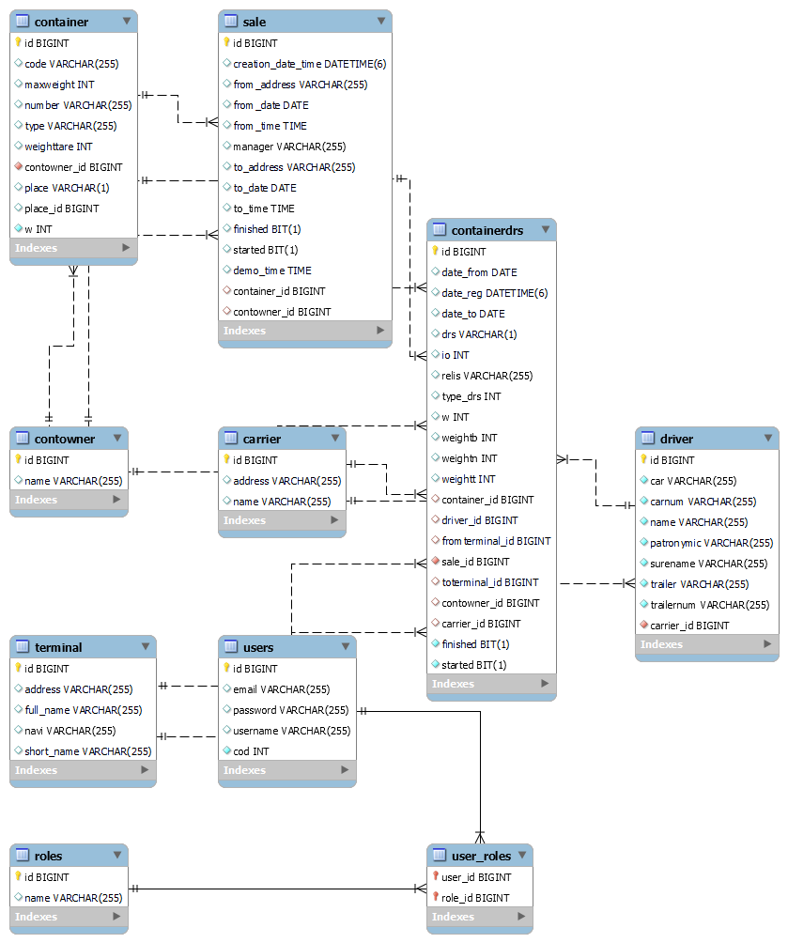
рис. 2

  - Создание сущностей в REST API
Процесс создания новых записей в системе, в таблицах БД MySQL, реализован с использованием механизма Spring Data JPA и REST-контроллеров. Каждая бизнес-сущность описана с помощью Java-класса, аннотированного @Entity, что обеспечивает автоматическое сопоставление класса с таблицей базы данных.
Для доступа к данным используется интерфейс, расширяющий JpaRepository, что позволяет выполнять стандартные CRUD-операции без написания SQL-запросов.
Обработка запросов организована через сервисный слой, содержащий бизнес-логику. REST-контроллер принимает POST-запрос от клиента, преобразует его в объект-сущность и передает в сервис, который выполняет сохранение объекта в базе данных, что соответствует архитектурной модели MVC и обеспечивает модульность и масштабируемость приложения.

    - Сущность пользователя user
Создадим класс user для хранения информации о пользователях в БД.

User.java

package com.example.ContLog.entity;
import jakarta.persistence.*;
import lombok.Data;
import java.util.Set;
@Entity
@Data
@Table(name = "users")
public class User {
@Id
@GeneratedValue(strategy = GenerationType.IDENTITY)
private Long id;
@Column(unique = true)
private String username;
private String password;
private String email;
private int cod;
@ManyToMany(fetch = FetchType.EAGER)
@JoinTable(
name = "user_roles",
joinColumns = @JoinColumn(name = "user_id"),
inverseJoinColumns = @JoinColumn(name = "role_id")
)
private Set<Role> roles;

// Getter-ы, Setter-ы, Пустой конструктор, Конструктор

    - Сущность роль role
Role.java

package com.example.ContLog.entity;
import jakarta.persistence.*;
import lombok.Data;
@Entity
@Data
@Table(name = "roles")
public class Role {
@Id
@GeneratedValue(strategy = GenerationType.IDENTITY)
private Long id;
@Column(unique = true)
private String name;
public Role(String user) {
}

// Getter-ы, Setter-ы, Пустой конструктор, Конструктор
Таблица user связана с таблицей role по принципу «многие-ко-многим».
Эта реализация позволяет одному пользователю иметь несколько ролей, т.е. один пользователь может войти в систему с разными ролями. Роль неизменна в пределах одной сессии. Для изменения роли необходимо выйти из системы и повторно аутентифицироваться с другой ролью.

  - Репозиторий пользователя и роли
Создадим интерфейс репозитория, который будет взаимодействовать с базой данных. Он наследуется от JpaRepository, что позволяет автоматически создавать все основные CRUD-операции.

UserRepository.java и RoleReposotory.java

package com.example.ContLog.repository;
import com.example.ContLog.entity.User;
import org.springframework.data.jpa.repository.JpaRepository;
import org.springframework.stereotype.Repository;
@Repository
public interface UserRepository extends JpaRepository<User, Long> {
User findByUsername(String username);
}

package com.example.ContLog.repository;
import com.example.ContLog.entity.Role;
import org.springframework.data.jpa.repository.JpaRepository;
import org.springframework.stereotype.Repository;
@Repository
public interface RoleRepository extends JpaRepository<Role, Long> {
Role findByName(String roleName);
}

  - Конфигурация Spring Security
Настроим Spring Security для доступа к данным аутентифицированным пользователям.

SecurityConfig.java

package com.example.ContLog.security;
import org.springframework.beans.factory.annotation.Autowired;
import org.springframework.context.annotation.Bean;
import org.springframework.context.annotation.Configuration;
import org.springframework.security.config.annotation.authentication.builders.AuthenticationManagerBuilder;
import org.springframework.security.config.annotation.web.builders.HttpSecurity;
import org.springframework.security.config.annotation.web.configuration.EnableWebSecurity;
import org.springframework.security.config.annotation.web.configurers.CsrfConfigurer;
import org.springframework.security.core.userdetails.UserDetailsService;
import org.springframework.security.crypto.bcrypt.BCryptPasswordEncoder;
import org.springframework.security.crypto.password.PasswordEncoder;
import org.springframework.security.web.SecurityFilterChain;
import org.springframework.security.web.util.matcher.AntPathRequestMatcher;
@Configuration
@EnableWebSecurity
//@EnableGlobalAuthentication
public class SecurityConfig {
@Autowired
private UserDetailsService userDetailsService;
@Bean
public static PasswordEncoder passwordEncoder(){
return new BCryptPasswordEncoder();
}
@Bean
public SecurityFilterChain securityfilterChain(HttpSecurity http) throws Exception {
http.csrf(CsrfConfigurer::disable)
.authorizeHttpRequests(auth -> auth
.requestMatchers("/", "/register").permitAll()
.requestMatchers("/carriers/**",
"/containers/**", "/contowners/**",
"/admin/**").hasRole("SUPERADMIN")
.requestMatchers("/error/**", "/profile/**").hasAnyRole("SUPERADMIN", "USER",
"SI_MANAGER", "SO_MANAGER", "CO_MANAGER",
"TR_MANAGER", "TC_MANAGER", "DRIVER")
.requestMatchers("/07_user/**").hasRole("USER")
.requestMatchers("/01_si_manager/**", "si_**").hasAnyRole("SUPERADMIN", "SI_MANAGER")
.requestMatchers("/02_so_manager/**", "so_**").hasAnyRole("SUPERADMIN", "SO_MANAGER")
.requestMatchers("/07_tc_manager/**", "tc_**").hasAnyRole("SUPERADMIN", "TC_MANAGER")
.requestMatchers("/04_tr_manager/**", "tr_**").hasAnyRole("SUPERADMIN", "TR_MANAGER")
.requestMatchers("/03_co_manager/**", "co_**", "/containers/**").hasAnyRole("SUPERADMIN", "CO_MANAGER")
.requestMatchers("/drivers/**").hasAnyRole("SUPERADMIN",
"TR_MANAGER", "DRIVER")
.requestMatchers("/terminals/**").hasAnyRole("SUPERADMIN",
"TR_MANAGER", "TC_MANAGER", "CO_MANAGER", "DRIVER")
.anyRequest().permitAll()
).formLogin(
form -> form
.loginPage("/login")
.loginProcessingUrl("/login")
.defaultSuccessUrl("/main", true)
.failureUrl("/login?error=true")
.permitAll()
).logout(
logout -> logout
.logoutRequestMatcher(new AntPathRequestMatcher("/logout"))
.permitAll()
);
return http.build();
}
@Autowired
public void configureGlobal(AuthenticationManagerBuilder auth) throws Exception {
auth
.userDetailsService(userDetailsService)
.passwordEncoder(passwordEncoder());
}
}

  - Контроллер для аутентификации
Создадим контроллер для регистрации и аутентификации пользователей.
Java

AuthController.java
package com.example.ContLog.controller;
import com.example.ContLog.entity.User;
import com.example.ContLog.repository.UserRepository;
import jakarta.servlet.http.HttpSession;
import org.springframework.beans.factory.annotation.Autowired;
import org.springframework.security.core.Authentication;
import org.springframework.security.core.GrantedAuthority;
import org.springframework.security.core.context.SecurityContextHolder;
import org.springframework.stereotype.Controller;
import org.springframework.ui.Model;
import org.springframework.web.bind.annotation.GetMapping;
import java.time.LocalDateTime;
import java.util.Collection;
@Controller
public class AuthController {
@Autowired
private UserRepository userRepository;
@GetMapping("/login")
public String login() {
return "login";
}
@GetMapping("/main")
public String mainPage(Model model, HttpSession session) {
// Определяем данные пользователя вошедшего в Систему
Authentication authentication = SecurityContextHolder.getContext().getAuthentication();
// Определяем Имя авторизовавшегося пользователя
String curUser = authentication.getName();
// Находим User-а
User user = userRepository.findByUsername(curUser);
// E-mail и cod профиля
String userEmail = user.getEmail();
int userCod = user.getCod();
// Отправляем данные в виде аттрибутов в сессию
session.setAttribute("userName", curUser);
session.setAttribute("userEmail", userEmail);
session.setAttribute("userCod", String.valueOf(userCod));
model.addAttribute("curUserName", curUser);
model.addAttribute("curUserEmail", userEmail);
// model.addAttribute("CurUserCod", userCod);
// Определение ролей пользователя
if (authentication != null && authentication.isAuthenticated()) {
Collection<? extends GrantedAuthority> authorities = authentication.getAuthorities();
// Администратор
boolean isSuperadmin = authorities.stream()
.anyMatch(auth -> auth.getAuthority().equals("ROLE_SUPERADMIN"));
// Пользователь без прав
boolean isUser = authorities.stream()
.anyMatch(auth -> auth.getAuthority().equals("ROLE_USER"));
// Менеджер приема заказов на перевозки КТК
boolean isSI_MANAGER = authorities.stream()
.anyMatch(auth -> auth.getAuthority().equals("ROLE_SI_MANAGER"));
// Менеджер распределения заявок на перевозку КТК
boolean isSO_MANAGER = authorities.stream()
.anyMatch(auth -> auth.getAuthority().equals("ROLE_SO_MANAGER"));
// менеджер Contowner-а
boolean isCO_MANAGER = authorities.stream()
.anyMatch(auth -> auth.getAuthority().equals("ROLE_CO_MANAGER"));
// менеджер Терминала
boolean isTR_MANAGER = authorities.stream()
.anyMatch(auth -> auth.getAuthority().equals("ROLE_TR_MANAGER"));
// менеджер Транспортнгой компании
boolean isTC_MANAGER = authorities.stream()
.anyMatch(auth -> auth.getAuthority().equals("ROLE_TC_MANAGER"));
// Водитель
boolean isDRIVER = authorities.stream()
.anyMatch(auth -> auth.getAuthority().equals("ROLE_DRIVER"));
if (isSuperadmin) {
// ROLE_SUPERADMIN
model.addAttribute("menu", 1);
model.addAttribute("curUserrole", "Администратор Системы");
} else if (isUser) {
// ROLE_USER
model.addAttribute("menu", 2);
model.addAttribute("curUserrole", "Пользователь без прав!");
} else if (isSI_MANAGER) {
// ROLE_SI_MANAGER
model.addAttribute("menu", 3);
model.addAttribute("curUserrole", "Менеджер по приему заявок");
}else if (isSO_MANAGER) {
// ROLE_SO_MANAGER
model.addAttribute("menu", 4);
model.addAttribute("curUserrole", "Менеджер по распределению заявок");
}else if (isCO_MANAGER) {
// ROLE_CO_MANAGER
model.addAttribute("menu", 5);
model.addAttribute("curUserrole", "Менеджер Владельца КТК");
}else if (isTR_MANAGER) {
// ROLE_TR_MANAGER
model.addAttribute("menu", 6);
model.addAttribute("curUserrole", "Менеджер терминала");
}else if (isTC_MANAGER) {
// ROLE_TC_MANAGER
model.addAttribute("menu", 7);
model.addAttribute("curUserrole", "Менеджер Транспортной компании");
}else if (isDRIVER) {
// ROLE_DRIVER
model.addAttribute("menu", 8);
model.addAttribute("curUserrole", "Водитель");
}
}
// Проверка Аутентификации
System.out.println("Аутентификация =====================================");
System.out.println("Пользователь прошел Аутентификацию");
System.out.println("Authentication object: " +
SecurityContextHolder.getContext().getAuthentication());
System.out.println("====================================================");
System.out.println("Имя пользователя :" + curUser);
System.out.println("Email :" + userEmail);
System.out.println("Код :" + userCod);
System.out.println("====================================================");
//
return "main";
}
}

  - REST-контроллер для администратора системы
Теперь создадим REST API, который будет обрабатывать HTTP-запросы для работы администратора с ролью SUPERADMIN.

AdminController.java
package com.example.ContLog.controller;
import com.example.ContLog.entity.Role;
import com.example.ContLog.entity.User;
import com.example.ContLog.repository.RoleRepository;
import com.example.ContLog.repository.UserRepository;
import com.example.ContLog.service.CarrierService;
import com.example.ContLog.service.ContownerService;
import com.example.ContLog.service.TerminalService;
import org.springframework.beans.factory.annotation.Autowired;
import org.springframework.security.access.prepost.PreAuthorize;
import org.springframework.security.core.Authentication;
import org.springframework.security.core.annotation.AuthenticationPrincipal;
import org.springframework.security.core.context.SecurityContextHolder;
import org.springframework.security.core.userdetails.UsernameNotFoundException;
import org.springframework.security.crypto.bcrypt.BCryptPasswordEncoder;
import org.springframework.stereotype.Controller;
import org.springframework.ui.Model;
import org.springframework.validation.BindingResult;
import org.springframework.web.bind.annotation.*;
import java.util.Collections;
import java.util.HashSet;
@Controller
@PreAuthorize("hasRole('SUPERADMIN')")
public class AdminController {
@Autowired
private UserRepository userRepository;
@Autowired
private RoleRepository roleRepository;
@Autowired
private CarrierService carrierService;
@Autowired
private TerminalService terminalService;
@Autowired
private ContownerService contownerService;
// Чтение всех User-ов
@GetMapping("/admin/users")
public String listUsers(Model model) {
model.addAttribute("users", userRepository.findAll());
model.addAttribute("roles", roleRepository.findAll());
return "admin/users";
}
// Создание нового User-а (Get)
@GetMapping("admin/users/create")
public String createUserPage(Model model) {
model.addAttribute("user", new User());
model.addAttribute("roles", Collections.singletonList(roleRepository.findByName("ROLE_USER")));
model.addAttribute("isUpdate", false);
return "admin/userscrud"; // ??
}
// Создание нового User-а (Post)
@PostMapping("admin/users/create")
public String createUser(@ModelAttribute User user,
@RequestParam("role") String roleName,
Model model) {
if (userRepository.findByUsername(user.getUsername()) != null) {
model.addAttribute("errorMessage", "Пользователь под имененм " +
user.getUsername() + " зарегистрирован в системе!");
return "admin/users";
}
user.setPassword(new BCryptPasswordEncoder().encode(user.getPassword()));
user.setRoles(new HashSet<>(Collections.singletonList(roleRepository.
findByName(roleName))));
userRepository.save(user);
return "redirect:/admin/users";
}
// Изменение данных User-а (Get)
@GetMapping("/admin/users/update/{id}")
public String editUser(@PathVariable Long id, Model model) {
User user = userRepository.findById(id).orElseThrow();
model.addAttribute("user", user);
model.addAttribute("roles", roleRepository.findAll());
model.addAttribute("carriers", carrierService.getAllCarriers());
model.addAttribute("terminals", terminalService.getAllTerminals());
model.addAttribute("contowners", contownerService.getAllContowners());
return "admin/editUser";
}
// Изменение данных User-а (Post)
@PostMapping("/admin/users/update/{id}")
public String updateUser(@PathVariable Long id,
@ModelAttribute User updatedUser,
@RequestParam("role") String roleName,
BindingResult result,
Model model) {
// Находим User-а в БД
User user = userRepository.findById(id).orElseThrow();
// Обновляем данные User-а
user.setUsername(updatedUser.getUsername());
user.setEmail(updatedUser.getEmail());
user.setCod(updatedUser.getCod());
user.setRoles(new HashSet<>(Collections.singletonList(roleRepository.
findByName(roleName))));
if(result.hasErrors()){
model.addAttribute("errorMessage",
"Ошибка ввода данных Пользователя "
+ user.getUsername());
return "redirect:/admin/users";
}
if (!updatedUser.getPassword().isEmpty()) {
user.setPassword(new BCryptPasswordEncoder().encode(updatedUser.getPassword()));
}
userRepository.save(user);
return "redirect:/admin/users";
}
@GetMapping("/admin/users/delete/{id}")
public String deleteUser(@PathVariable Long id) {
userRepository.deleteById(id);
return "redirect:/admin/users";
}
// Чтение всех доступных ролей для User-а
@PostMapping("/admin/roles")
public String createRole(@RequestParam("roleName") String roleName) {
if (roleRepository.findByName(roleName) == null) {
roleRepository.save(new Role(roleName));
}
return "redirect:/admin/users";
}
// Чтение профиля Для Admin (Get)
@GetMapping("/admin/profile")
public String showProfile(Model model) {
// Определение авторизованного Пользователя
Authentication auth = SecurityContextHolder.getContext().getAuthentication();
// В случае не определения авторизовавшегося
if (auth == null ||
!auth.isAuthenticated() ||
auth.getPrincipal() == null) {
return "redirect:/login";
}
// Определяем Имя авторизовавшегося пользователя
String curUser = auth.getName();
// Проверка
System.out.println("Имя пользователя :" + curUser);
//
// Определение текущего пользовтеля
User currentUser = userRepository.findByUsername(curUser);
if (currentUser == null) {
// Проверка
System.out.println("Текущий пользователь с именем " + curUser + " НЕ найден!");
//
} else {
// Проверка
System.out.println("Текущий пользователь с именем " + curUser + " найден!");
//
model.addAttribute("user", currentUser);
}
// Проверка
System.out.println("Переход на страницу профиля [" + curUser + "] ========================>");
//
return "admin/profile";
}
// Чтение профиля (Post)
@PostMapping("/admin/profile")
public String updateProfile(@ModelAttribute("user") User updatedUser,
BindingResult result,
Model model) {
// Получаем текущего пользователя из контекста безопасности
Authentication auth = SecurityContextHolder.getContext().getAuthentication();
String username = auth.getName();
User currentUser = userRepository.findByUsername(username);
if (currentUser == null) {
return "redirect:/login";
}
// Обновляем данные Пользователя
currentUser.setEmail(updatedUser.getEmail());
currentUser.setCod(updatedUser.getCod());
// Проверка
System.out.println("Сохранение данных текущего пользователя [" + username + "] ========================>");
//
if (!updatedUser.getPassword().isEmpty()) {
currentUser.setPassword(new BCryptPasswordEncoder().encode(updatedUser.getPassword()));
// Проверка
System.out.println("Изменен пароль пользователя [" + username + "] ========================>");
//
}
// Сохраняем данные профиля Пользователя
try {
userRepository.save(currentUser);
model.addAttribute("successMessage", "Профиль успешно обновлен");
} catch (Exception e) {
model.addAttribute("errorMessage", "Ошибка при обновлении профиля");
}
return "redirect:/admin/profile";
}
// Чтение профиля Для ВСЕХ (Get)
@GetMapping("/profile")
public String showAllProfile(Model model) {
// Определение авторизованного Пользователя
Authentication auth = SecurityContextHolder.getContext().getAuthentication();
// В случае не определения авторизовавшегося
if (auth == null ||
!auth.isAuthenticated() ||
auth.getPrincipal() == null) {
return "redirect:/login";
}
// Определяем Имя авторизовавшегося пользователя
String curUser = auth.getName();
// Определение текущего пользовтеля
User currentUser = userRepository.findByUsername(curUser);
if (currentUser != null) {
model.addAttribute("user", currentUser);
}
return "profile";
}
// Чтение профиля Для ВСЕХ (Post)
@PostMapping("/profile")
public String updateAllProfile(@ModelAttribute("user") User updatedUser,
BindingResult result,
Model model) {
// Получаем текущего пользователя из контекста безопасности
Authentication auth = SecurityContextHolder.getContext().getAuthentication();
String username = auth.getName();
User currentUser = userRepository.findByUsername(username);
if (currentUser == null) {
return "redirect:/login";
}
// Обновляем данные Пользователя
currentUser.setEmail(updatedUser.getEmail());
currentUser.setCod(updatedUser.getCod());
if (!updatedUser.getPassword().isEmpty()) {
currentUser.setPassword(new BCryptPasswordEncoder().encode(updatedUser.getPassword()));
}
// Сохраняем данные профиля Пользователя
try {
userRepository.save(currentUser);
model.addAttribute("successMessage", "Профиль успешно обновлен");
} catch (Exception e) {
model.addAttribute("errorMessage", "Ошибка при обновлении профиля");
}
return "redirect:/profile";
}
}

Для начала работы создадим несколько html страниц в папке resources/templates.

    - index.html

<!DOCTYPE html>
<html lang="ru"
xmlns:th="http://www.thymeleaf.org"
>
<head>
<meta charset="UTF-8">
<title>ContLog</title>
<link href="https://cdn.jsdelivr.net/npm/bootstrap@5.0.2/dist/css/bootstrap.min.css"
rel="stylesheet"
integrity="sha384-EVSTQN3/azprG1Anm3QDgpJLIm9Nao0Yz1ztcQTwFspd3yD65VohhpuuCOmLASjC"
crossorigin="anonymous">
<style>
/* Уменьшаем высоту строк и ячеек */
table.table tr {
height: 26px !important; /* Высота строки */
}

table.table th,
table.table td {
height: 24px !important; /* Высота ячеек */
padding: 4px 10px !important; /* Уменьшаем отступы (2px сверху/снизу, 5px слева/справа) */
box-sizing: border-box;
}
</style>
</head>
<body>
<nav class="navbar navbar-expand-lg navbar-dark bg-dark">
<div class="container-fluid">
<a class="navbar-brand" th:href="@{/login}">Регистрация и вход в систему</a>

</div>
</nav>
<br /><br />

<section class="hero">
<div class="container">

<br><br><br><br><br><br>
<h1 class="text-center">Добро пожаловать в ContLog</h1>
<p class="text-center">Организация контейнерных перевозок автомобильным транспортом.</p>
<p class="text-center">Удобное решение для вашего бизнеса.</p>

</div>
</section>

</body>
</html>

    - main.html

<!DOCTYPE html>
<html lang="ru"
xmlns:th="http://www.thymeleaf.org"
>
<head>
<meta charset="UTF-8">
<title th:text="'Container Logistic [' + ${curUserrole} + ']'"></title>
<link href="https://cdn.jsdelivr.net/npm/bootstrap@5.0.2/dist/css/bootstrap.min.css"
rel="stylesheet"
integrity="sha384-EVSTQN3/azprG1Anm3QDgpJLIm9Nao0Yz1ztcQTwFspd3yD65VohhpuuCOmLASjC"
crossorigin="anonymous">
</head>
<body>
<nav class="navbar navbar-expand-lg navbar-dark bg-dark">
<div class="container-fluid">
<!-- ROLE_SUPERADMIN-->
<nav class="nav" th:if="${menu == 1}">
<a href="admin/users" class="nav-link">Пользователи</a>
<a href="contowners" class="nav-link">Владельцы КТК</a>
<a href="containers" class="nav-link">Контейнеры</a>
<a href="terminals" class="nav-link">Терминалы</a>
<a href="carriers" class="nav-link">Транс-компании</a>
<a href="drivers" class="nav-link">Водители</a>
<a href="monitor" class="nav-link">Монитор</a>
<a href="admin/profile" class="nav-link">Настройки профиля</a>
</nav>
<!-- ROLE_USER-->
<nav class="nav" th:if="${menu == 2}">
<a href="user_about" class="nav-link">О Программе ContLog</a>
<a href="user_service" class="nav-link">Услуги</a>
<a href="user_contacts" class="nav-link">Контакты</a>
<a href="profile" class="nav-link">Настройки профиля</a>
</nav>
<!-- ROLE_SI_MANAGER-->
<nav class="nav" th:if="${menu == 3}">
<!-- Ввод и правка заявок-->
<a href="si_sales" class="nav-link">Заявки</a>
<!-- Монитор для просмотра исполнения заявок-->
<a href="si_monitor" class="nav-link">Монитор</a>
<a href="profile" class="nav-link">Настройки профиля</a>
</nav>
<!-- ROLE_SO_MANAGER-->
<nav class="nav" th:if="${menu == 4}">
<!-- Распределение и перераспределение заявок-->
<a href="so_contdrses" class="nav-link">Распределение Заявок</a>
<!-- Распределение заявок Демо-->
<a href="so_contdrses_demo" class="nav-link">Распределение Демо</a>
<!-- Выборка распределенных, нераспределенных, заявок по дате и т.д.-->
<a href="so_service" class="nav-link">Сервис</a>
<!-- Монитор для просмотра исполнения заявок-->
<a href="so_carrier" class="nav-link">Тр/компании</a>
<!-- Монитор для просмотра исполнения заявок-->
<a href="so_monitor" class="nav-link">Монитор</a>
<a href="profile" class="nav-link">Настройки профиля</a>
</nav>
<!-- ROLE_CO_MANAGER-->
<nav class="nav" th:if="${menu == 5}">
<!-- Контейнера (только свои)-->
<a href="co_containers" class="nav-link">КТК</a>
<a href="co_contdrses" class="nav-link">Заявки</a>
<a href="co_service" class="nav-link">Сервис</a>
<a href="co_monitor" class="nav-link">Монитор</a>
<a href="profile" class="nav-link">Настройки профиля</a>
</nav>
<!-- ROLE_TR_MANAGER-->
<nav class="nav" th:if="${menu == 6}">
<a href="#" class="nav-link">КТК</a>
<!-- Прием КТК-->
<a href="tr_contdrses_in" class="nav-link">Прием</a>
<!-- Выдача КТК-->
<a href="tr_contdrses_out" class="nav-link">Выдача</a>
<!-- Настройки, проверка КТК на терминалах, Заявка на перемещение и т.д.-->
<a href="#" class="nav-link">Сервис</a>
<a href="profile" class="nav-link">Настройки профиля</a>
</nav>
<!-- ROLE_TC_MANAGER-->
<nav class="nav" th:if="${menu == 7}">
<a href="tc_contdrses" class="nav-link">Заявки</a>
<a href="terminals" class="nav-link">Терминалы</a>
<a href="tc_drivers" class="nav-link">Водители</a>
<a href="tc_monitor" class="nav-link">Монитор</a>
<a href="tc_service" class="nav-link">Сервис</a>
<a href="profile" class="nav-link">Настройки профиля</a>
</nav>
<!-- ROLE_DRIVER-->
<nav class="nav" th:if="${menu == 8}">
<a href="dr_contdrses" class="nav-link">Заявки</a>
<a href="#" class="nav-link">Сервис</a>
<a href="profile" class="nav-link">Настройки профиля</a>
</nav>

<a class="navbar-brand" th:href="@{/logout}">Выход из системы</a>

</div>
</nav>
<br /><br />

<section class="hero">
<div class="container">

<br><br><br><br><br><br>
<h1 class="text-center">ContLog</h1>
<p class="text-center">Организация контейнерных перевозок автомобильным транспортом.</p>
<p class="text-center" th:text="'Добро пожаловать: ' + ${curUserName}"></p>
<p class="text-center" th:text="'Ваши права: ' + ${curUserrole}"></p>

</div>
</section>

</body>
</html>

    - login.html

<!DOCTYPE html>
<html lang="en"
xmlns:th="http://www.thymeleaf.org">
<head>
<meta charset="UTF-8">
<title>Container Logistic / Вход в систему</title>
<link href="https://cdn.jsdelivr.net/npm/bootstrap@5.0.2/dist/css/bootstrap.min.css"
rel="stylesheet"
integrity="sha384-EVSTQN3/azprG1Anm3QDgpJLIm9Nao0Yz1ztcQTwFspd3yD65VohhpuuCOmLASjC"
crossorigin="anonymous">
<style>
/* Уменьшаем высоту строк и ячеек */
table.table tr {
height: 26px !important; /* Высота строки */
}

table.table th,
table.table td {
height: 24px !important; /* Высота ячеек */
padding: 4px 10px !important; /* Уменьшаем отступы (2px сверху/снизу, 5px слева/справа) */
box-sizing: border-box;
}
</style>

</head>
<body>

<br>
<div class="container">
<div class="row">
<div class="col-md-6 offset-md-3">

<div th:if="${param.error}">
<div class="alert alert-danger">НЕверный Email или Пароль</div>
</div>
<div th:if="${param.logout}">
<div class="alert alert-success"> Вы вышли из системы ContLog.</div>
</div>

<div class="card">
<div class="card-header">
<h2 class="text-center">Вход в Систему</h2>
</div>
<div class="card-body">
<form
method="post"
role="form"
th:action="@{/login}"
class="form-horizontal"
>
<div class="form-group mb-3">
<label class="control-label"> Логин</label>
<input
type="text"
id="username"
name="username"
class="form-control"
placeholder="Введите Логин"
/>
</div>

<div class="form-group mb-3">
<label class="control-label"> Пароль</label>
<input
type="password"
id="password"
name="password"
class="form-control"
placeholder="Введите пароль"
/>
</div>
<div class="form-group mb-3">
<button type="submit" class="btn btn-primary" >Вход</button>
<span> Не зарегистрированы ?
<a th:href="@{/register}">Регистрация в системе</a>
</span>
</div>
</form>
</div>
</div>
</div>
</div>
</div>
</body>
</html>

    - register.html

<!DOCTYPE html>
<html lang="en"
xmlns:th="http://www.thymeleaf.org"
>
<head>
<meta charset="UTF-8">
<title>Container Logistic / Регистрация</title>
<link href="https://cdn.jsdelivr.net/npm/bootstrap@5.0.2/dist/css/bootstrap.min.css"
rel="stylesheet"
integrity="sha384-EVSTQN3/azprG1Anm3QDgpJLIm9Nao0Yz1ztcQTwFspd3yD65VohhpuuCOmLASjC"
crossorigin="anonymous">
<style>
/* Уменьшаем высоту строк и ячеек */
table.table tr {
height: 26px !important; /* Высота строки */
}

table.table th,
table.table td {
height: 24px !important; /* Высота ячеек */
padding: 4px 10px !important; /* Уменьшаем отступы (2px сверху/снизу, 5px слева/справа) */
box-sizing: border-box;
}
</style>
</head>
<body>

<br>
<div class="container">
<div class="row col-md-8 offset-md-2">
<div class="card">
<div class="card-header">
<h2 class="text-center">Регистрация</h2>
</div>
<div th:if="${param.success}">
<div class="alert alert-info">
Вы успешно зарегистрированы в системе ContLog!
</div>
</div>
<div class="card-body">
<form
method="post"
role="form"
th:action="@{/register/save}"
th:object="${user}"
>
<div class="form-group mb-2">
<label class="form-label">Логин</label>
<input
class="form-control"
id="username"
name="username"
placeholder="Логин"
th:field="*{username}"
type="text"
/>
<p th:errors = "*{username}" class="text-danger"
th:if="${#fields.hasErrors('username')}"></p>
</div>

<div class="form-group mb-2">
<label class="form-label">Email</label>
<input
class="form-control"
id="email"
name="email"
placeholder="email"
th:field="*{email}"
type="email"
/>
<p th:errors = "*{email}" class="text-danger"
th:if="${#fields.hasErrors('email')}"></p>
</div>

<div class="form-group mb-2">
<label class="form-label">Пароль</label>
<input
class="form-control"
id="password"
name="password"
placeholder="Пароль"
th:field="*{password}"
type="password"
/>
<p th:errors = "*{password}" class="text-danger"
th:if="${#fields.hasErrors('password')}"></p>
</div>

<div class="form-group mb-2">
<label>Выбери Роль:</label>
<select name="role">
<option value="">Роли для выбора</option>
<option th:each="role : ${roles}"
th:value="${role.name}"
th:text="${role.name}"></option>
</select>
</div>

<div class="form-group">
<button class="btn btn-primary" type="submit">Регистрация</button>
<span>Зарегистрированы? <a th:href="@{/login}">Вход в систему</a></span>
</div>
</form>
</div>
</div>
</div>
</div>
</body>
</html>

В папке resources/templates создадим папку admin и в ней создадим еще несколько html страниц и после чего, мы можем запустить наше WEB – приложение и произвести регистрацию пользователей.

    - profile.html
<!DOCTYPE html>
<html lang="en"
xmlns:th="http://www.thymeleaf.org">
<head>
<meta charset="UTF-8">
<title>Настройка Профиля</title>
<link href="https://cdn.jsdelivr.net/npm/bootstrap@5.0.2/dist/css/bootstrap.min.css"
rel="stylesheet"
integrity="sha384-EVSTQN3/azprG1Anm3QDgpJLIm9Nao0Yz1ztcQTwFspd3yD65VohhpuuCOmLASjC"
crossorigin="anonymous">
<style>
/* Уменьшаем высоту строк и ячеек */
table.table tr {
height: 26px !important; /* Высота строки */
}
table.table th,
table.table td {
height: 24px !important; /* Высота ячеек */
padding: 4px 10px !important; /* Уменьшаем отступы (2px сверху/снизу, 5px слева/справа) */
box-sizing: border-box;
}
</style>
</head>
<body>
<br>
<div class="container">
<div class="row">
<div class="col-md-6 offset-md-3">
<div class="card">
<div class="card-header">
<h2 class="text-center">Настройки профиля</h2>
</div>
<div class="card-body">
<form th:action="@{/profile}" method="post">
<a href="/main">Главная страница</a>
<div class="form-group mb-3">
<label for="username">Логин:</label>
<input type="text" name="username" th:value="${user.username}" class="form-control" id="username">
</div>
<div class="form-group mb-3">
<label for="email">Email:</label>
<input type="email" name="email" th:value="${user.email}" class="form-control" id="email">
</div>
<div class="form-group mb-3">
<label for="password">Новый Пароль:</label>
<input type="password" name="password" class="form-control" id="password">
</div>
<div class="form-group mb-3">
<button type="submit" class="btn btn-primary">Обновить Профиль</button>
|| <a href="/main" class="btn btn-secondary">Отмена</a>
</div>
</form>
</div>
</div>
</div>
</div>
</div>
</body>
</html>

    - users.html

<!DOCTYPE html>
<html lang="en"
xmlns:th="http://www.thymeleaf.org">
<head>
<meta charset="UTF-8">
<title>Зарегистрированные пользователи системы</title>
<link rel="stylesheet" href="https://stackpath.bootstrapcdn.com/bootstrap/4.5.0/css/bootstrap.min.css">
<style>
/* Уменьшаем высоту строк и ячеек */
table.table tr {
height: 26px !important; /* Высота строки */
}
table.table th,
table.table td {
height: 24px !important; /* Высота ячеек */
padding: 4px 10px !important; /* Уменьшаем отступы (2px сверху/снизу, 5px слева/справа) */
box-sizing: border-box;
}
</style>
</head>
<body>
<div class="card-body">
<div class="card-header">
<h3>Пользователи Системы</h3>
</div>
<div class="card-body">
<form class="form-inline mb-3">
<input class="form-control mr-sm-2" type="text" id="searchInput" placeholder="Поиск пользователя" aria-label="Search">
<button class="btn btn-outline-success my-2 my-sm-0" type="button">Поиск</button>
</form>
<a href="/main">Главная страница</a>
<table class="table table-striped table-bordered" id="usersTable">
<thead>
<tr>
<th class="sortable">Логин</th>
<th class="sortable">Email</th>
<th class="sortable">Роль</th>
<th class="sortable">Код</th>
<th>Действия</th>
</tr>
</thead>
<tbody>
<tr th:each="user : ${users}">
<td th:text="${user.username}"></td>
<td th:text="${user.email}"></td>
<td th:text="${user.roles.iterator().next().name}"></td>
<td th:text="${user.cod}"></td>
<td>
<!-- Кнопка Править -->
<a th:href="@{/admin/users/update/{id}(id=${user.id})}" class="btn btn-primary btn-sm">Править</a>
<!-- Кнопка удалить -->
<a th:href="@{/admin/users/delete/{id}(id=${user.id})}" class="btn btn-danger btn-sm"
onclick="return confirm('Вы уверены, что хотите удалить этого Пользователя?');">Удалить</a>
</td>
</tr>
</tbody>
</table>
</div>
</div>
<script>
document.addEventListener('DOMContentLoaded', function() {
// Функция для фильтрации таблицы
function filterTable() {
var input, filter, table, tr, td, i, j;
input = document.getElementById("searchInput");
filter = input.value.toUpperCase();
table = document.getElementById("usersTable");
tr = table.getElementsByTagName("tr");
// Проходим по всем строкам таблицы
for (i = 0; i < tr.length; i++) {
tr[i].style.display = "";
tds = tr[i].getElementsByTagName("td");
// Проверяем все ячейки строки
for (j = 0; j < tds.length; j++) {
if (tds[j].innerHTML.toUpperCase().indexOf(filter) > -1) {
tr[i].style.display = "";
break;
} else {
tr[i].style.display = "none";
}
}
}
}
// Добавляем обработчик события на ввод в поле поиска
document.getElementById("searchInput").addEventListener('keyup', function() {
filterTable();
});
});
</script>
</body>
</html>

    - edituser.html

<!DOCTYPE html>
<html lang="en"
xmlns:th="http://www.thymeleaf.org">
<head>
<meta charset="UTF-8">
<title>Правка Пользователя</title>
<link href="https://cdn.jsdelivr.net/npm/bootstrap@5.0.2/dist/css/bootstrap.min.css"
rel="stylesheet"
integrity="sha384-EVSTQN3/azprG1Anm3QDgpJLIm9Nao0Yz1ztcQTwFspd3yD65VohhpuuCOmLASjC"
crossorigin="anonymous">
<style>
/* Уменьшаем высоту строк и ячеек */
table.table tr {
height: 26px !important; /* Высота строки */
}
table.table th,
table.table td {
height: 24px !important; /* Высота ячеек */
padding: 4px 10px !important; /* Уменьшаем отступы (2px сверху/снизу, 5px слева/справа) */
box-sizing: border-box;
}
</style>
</head>
<body>
<br>
<div class="container">
<div class="row">
<div class="col-md-6 offset-md-3">
<div class="card">
<div class="card-header">
<h2 class="text-center">Редактирование Пользователя</h2>
</div>
<div class="card-body">
<!-- <form th:action="@{/admin/users/{id}/update(id=${user.id})}" method="post">-->
<form th:action="'/admin/users/update/' + ${user.id}" method="post">
<div class="form-group mb-3">
<label for="username">Логин:</label>
<input type="text" name="username" th:value="${user.username}" class="form-control" id="username">
</div>
<div class="form-group mb-3">
<label for="email">Email:</label>
<input type="email" name="email" th:value="${user.email}" class="form-control" id="email">
</div>
<div class="form-group mb-3">
<label for="password">Новый пароль:</label>
<input type="password" name="password" class="form-control" id="password">
<small class="form-text text-muted">Оставьте пустым, если не нужно менять</small>
</div>
<div class="form-group mb-3">
<label for="role">Выбрать роль:</label>
<select name="role" class="form-control" id="role">
<option th:each="role : ${roles}"
th:value="${role.name}"
th:text="${role.name}"
th:selected="${role.name == user.roles[0].name}">
</option>
</select>
</div>
<!-- <div class="form-group mb-3">-->
<!-- <label for="cod">Организация:</label>-->
<!-- <input type="number" name="cod" th:value="${user.cod}" class="form-control" id="cod">-->
<!-- </div>-->
<!-- =====================================================-->
<!-- Видимый select, name="cod" оставлен чтобы форма отправляла cod -->
<div class="form-group mb-3">
<label for="organization">Организация:</label>
<select name="cod" class="form-control" id="organization">
<option value="">-- загрузка... --</option>
</select>
</div>
<!-- =====================================================-->
<div class="form-group mb-3">
<button type="submit" class="btn btn-primary"
onclick="return confirm('Вы уверены, что хотите обновить данные Пользователя?');">
Обновить
</button> || <a href="/admin/users" class="btn btn-secondary">Отмена</a>
</div>
</form>
<!-- =====================================================-->
<!-- Скрытый блок для выбора организаций по ролям-->
<div style="display: none;">
<select id="terminalsOptions" class="hidden-select" aria-hidden="true">
<option th:each="term : ${terminals}"
th:value="${term.id}"
th:text="${term.shortName}"></option>
</select>
<select id="carriersOptions" class="hidden-select" aria-hidden="true">
<option th:each="c : ${carriers}"
th:value="${c.id}"
th:text="${c.name}"></option>
</select>
<select id="contownersOptions" class="hidden-select" aria-hidden="true">
<option th:each="co : ${contowners}"
th:value="${co.id}"
th:text="${co.name}"></option>
</select>
</div>
<!-- =====================================================-->
</div>
</div>
</div>
</div>
</div>
<!-- =====================================================-->
<script>
// Опции для выбора организации
(function () {
const roleSelect = document.getElementById('role');
const orgSelect = document.getElementById('organization');
const terminalsOptions = document.getElementById('terminalsOptions');
const carriersOptions = document.getElementById('carriersOptions');
const contownersOptions = document.getElementById('contownersOptions');
// Значение cod . Если null -> ''
const initialCod = /*[[${user.cod != null ? user.cod : ''}]]*/ '';
function setOptionsFrom(selectSource) {
// копируем options
orgSelect.innerHTML = selectSource.innerHTML;
// Значение в поле выбора, если нет выбранного
if (!orgSelect.querySelector('option[value=""]')) {
const placeholder = document.createElement('option');
placeholder.value = '';
placeholder.textContent = 'Выберите организацию';
orgSelect.insertBefore(placeholder, orgSelect.firstChild);
}
// Восстановление значения cod при редактировании
if (initialCod !== '' && orgSelect.querySelector('option[value="' + initialCod + '"]')) {
orgSelect.value = initialCod;
} else {
// если нет init или нет соответствующего option - оставим пустым
orgSelect.value = '';
}
}
function updateOrgOptionsByRole(roleName) {
if (!roleName) {
orgSelect.innerHTML = '<option value="">Выберите роль</option>';
return;
}
// Роли без организаций, для которых cod = 0
const zeroRoles = ['ROLE_SI_MANAGER', 'ROLE_SO_MANAGER', 'ROLE_USER', 'ROLE_SUPERADMIN'];
if (zeroRoles.includes(roleName)) {
// Очищаем список выбора и вставляем одно значение "Нет организации"
orgSelect.innerHTML = '';
const opt = document.createElement('option');
opt.value = '0';
opt.textContent = 'Нет организации';
orgSelect.appendChild(opt);
orgSelect.value = '0';
return;
}
// Роли с организациями
if (roleName === 'ROLE_TR_MANAGER') {
setOptionsFrom(terminalsOptions);
} else if (roleName === 'ROLE_TC_MANAGER' || roleName === 'ROLE_DRIVER') {
setOptionsFrom(carriersOptions);
} else if (roleName === 'ROLE_CO_MANAGER') {
setOptionsFrom(contownersOptions);
} else {
// Для остальных ролей — нет выбора организации
orgSelect.innerHTML = '<option value="0">Нет доступных организаций</option>';
orgSelect.value = '0';
}
}
document.addEventListener('DOMContentLoaded', function () {
// Начальная загрузка: роль из поля roleSelect (в шаблоне уже выбранна роль пользователя)
const startRole = roleSelect.value;
updateOrgOptionsByRole(startRole);
// При изменении роли — подгружаем соответствующие options
roleSelect.addEventListener('change', function () {
// Сбрасываем initialCod, при изменении роли
updateOrgOptionsByRole(this.value);
});
});
})();
</script>
<!-- =====================================================-->
</body>
</html>

    - admin/profile.html

<!DOCTYPE html>
<html lang="en"
xmlns:th="http://www.thymeleaf.org">
<head>
<meta charset="UTF-8">
<title>Настройка Профиля</title>
<link href="https://cdn.jsdelivr.net/npm/bootstrap@5.0.2/dist/css/bootstrap.min.css"
rel="stylesheet"
integrity="sha384-EVSTQN3/azprG1Anm3QDgpJLIm9Nao0Yz1ztcQTwFspd3yD65VohhpuuCOmLASjC"
crossorigin="anonymous">
<style>
/* Уменьшаем высоту строк и ячеек */
table.table tr {
height: 26px !important; /* Высота строки */
}

table.table th,
table.table td {
height: 24px !important; /* Высота ячеек */
padding: 4px 10px !important; /* Уменьшаем отступы (2px сверху/снизу, 5px слева/справа) */
box-sizing: border-box;
}
</style>

</head>
<body>

<br>
<div class="container">
<div class="row">
<div class="col-md-6 offset-md-3">
<div class="card">
<div class="card-header">
<h2 class="text-center">Настройки профиля</h2>
</div>
<div class="card-body">

<form th:action="@{/admin/profile}" method="post">
<a href="/main">Главная страница</a>
<div class="form-group mb-3">
<label for="username">Логин:</label>
<input type="text" name="username" th:value="${user.username}" class="form-control" id="username">
</div>

<div class="form-group mb-3">
<label for="email">Email:</label>
<input type="email" name="email" th:value="${user.email}" class="form-control" id="email">
</div>

<div class="form-group mb-3">
<label for="password">Новый Пароль:</label>
<input type="password" name="password" class="form-control" id="password">
</div>

<div class="form-group mb-3">
<button type="submit" class="btn btn-primary">Обновить Профиль</button>
|| <a href="/main" class="btn btn-secondary">Отмена</a>
</div>
</form>
</div>
</div>
</div>
</div>
</div>
</body>
</html>

Теперь можно запустить наше WEB – приложение и зарегистрировать пользователей.

  - Запуск приложения и регистрация пользователей

При запуске программы по адресу http://127.0.0.1:8080 в браузере появится стартовая страница WEB - приложения (index.html):

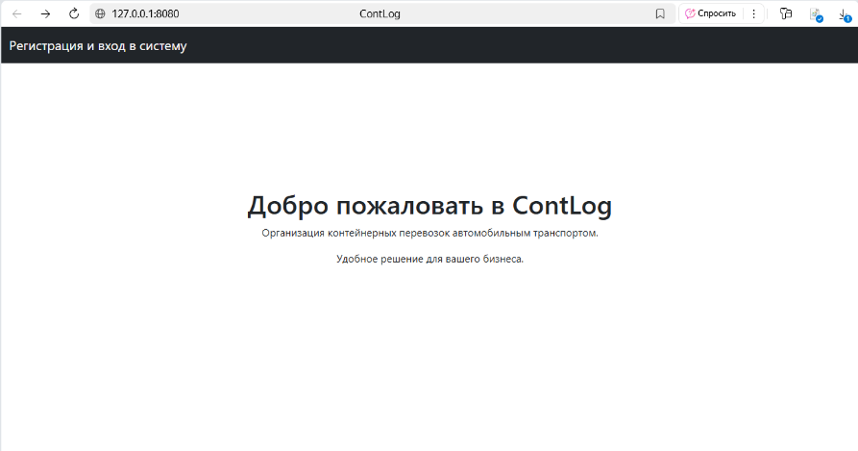
рис. 3

    - Вход в систему
По ссылке Регистрация и вход в систему, мы переходим на страницу аутентификации пользователя (login.html):

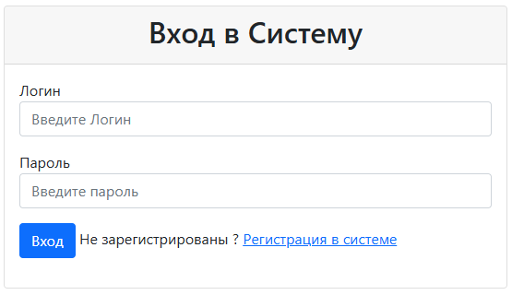
рис. 4

    - Регистрация в системе
Если пользователь не зарегистрирован в системе, по ссылке «Регистрация в системе», можно зарегистрироваться и после чего войти в систему (register.html).

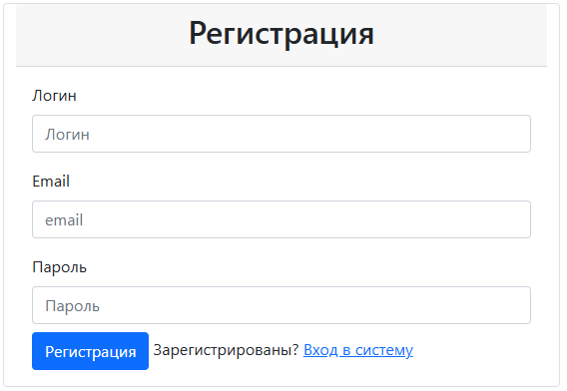
рис. 5

При регистрации пользователя, пользователь получает роль user. У пользователя user нет прав для работы в системе. Для получения прав необходимо администратору системы с правами superadmin дать права пользователю, т.е. изменить роль.
Администратор системы также имеет права доступа ко всем данным пользователей системы. При старте программы в системе автоматически создается пользователь с правами superadmin (Логин: admin, Пароль: admin). При необходимости в профиле пользователя можно изменить аутентификационные данные superadmin
Каждый пользователь при входе в систему попадает на свою стартовую страницу, которые отличаются в зависимости от роли. Т.е. страница одна, но с разными меню в зависимости от роли.

    - Стартовая страница для роли SUPERADMIN (main.html)

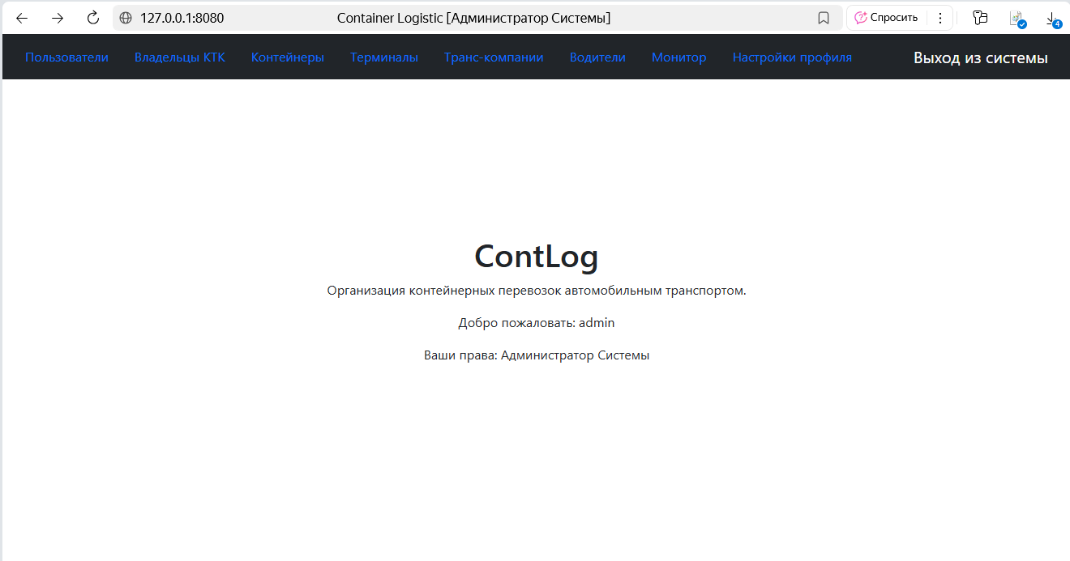
рис. 6

    - Страница Пользователи Системы для роли SUPERADMIN и изменение профиля пользователя

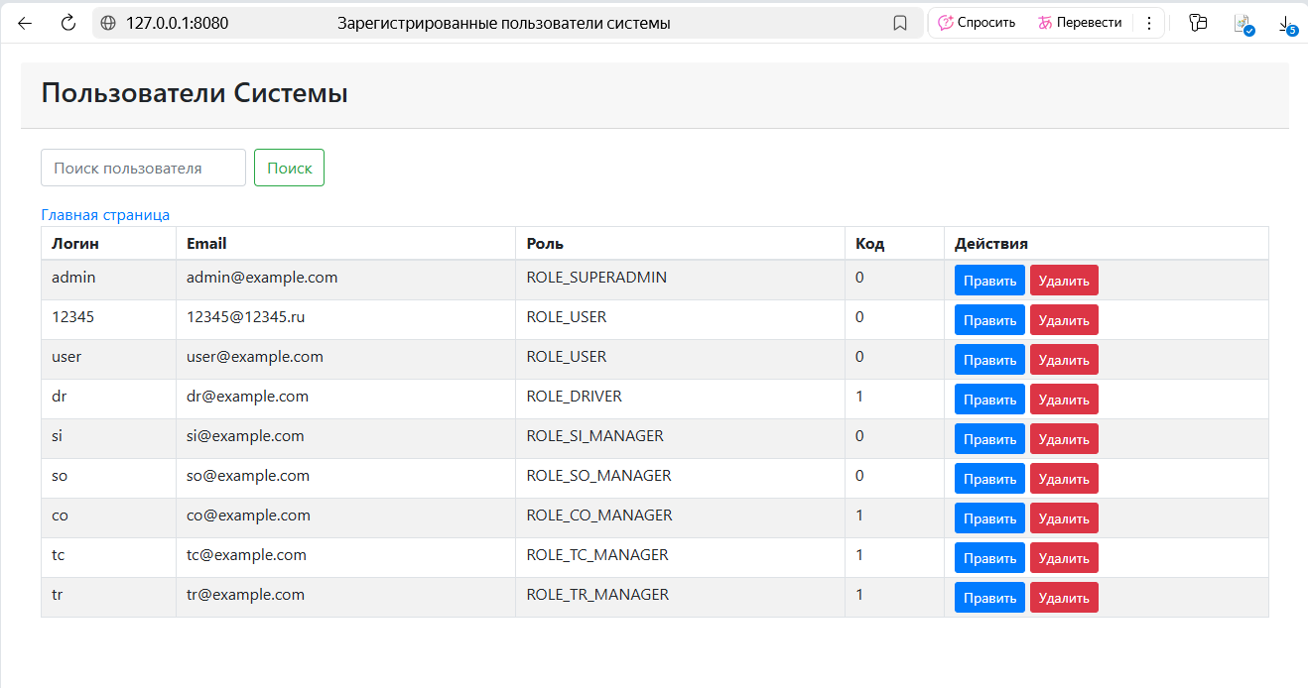
рис. 7

Администратор системы с помощью кнопок «Править» и «Удалить», вносит изменения в данные пользователей, либо он их, при необходимости, удаляет.

Окно изменения данных пользователя:

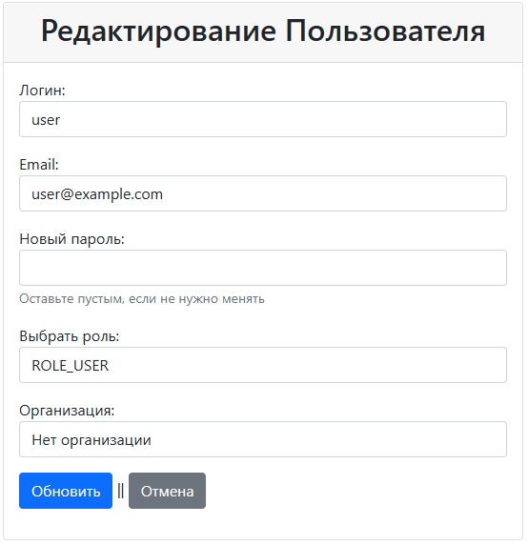
рис. 8

Поле Организация – список значений в поле выбора меняется в зависимости от выбора роли пользователя. Администратор определяет организацию пользователя и в зависимости от этого, пользователь получает доступ к работе в пределах своей организации. Т.е. менеджер терминала ТЛЦ «Восточный» не может иметь доступ к контейнерам и другим заявкам на выдачу/прием контейнеров терминала ТЛЦ «Белый раст» и наоборот. В зависимости от роли, меняется выбор в поле «Оранизация». Для роли ROLE_TR_MANAGER – менеджер терминала выбор осуществляется среди терминалов. Для роли ROLE_TC_MANAGER – менеджер перевозчика (транспортной компании) выбор производится среди перевозчиков. Таким образом администратор системы назначает пользователю организацию, в которой он работает и тем самым, пользователь получает права в пределах своей организации и исключает доступ к чужим данным.

При изменении роли пользователя, меняется выбор типа организации (список для выбора), т.е. для роли ROLE_DRIVER и для роли ROLE_TC_MANAGER, выбор производится из таблицы транспортных организаций – carrier, для роли ROLE_TR_MANAGER – выбор осуществляется среди терминалов из таблицы terminal, для роли ROLE_CO_MANAGER – выбор осуществляется среди владельцев контейнеров из таблицы contowner, а для ролей ROLE_SUPERADMIN, ROLE_SI_MANAGER и ROLE_SO_MANAGER выборка организации не производится. Эти роли предназначены для работы со всеми организациями. В поле выбора появится только одна запись в зависимости от роли. Для роли ROLE_USER организация также не определена и у этой роли нет прав пользования системой.

Как я подошел для решения этой задачи (изменение списка выбора организации при изменении роли пользователя):
- в REST controller (AdminController.java) добавляю в модель следующие атрибуты:
model.addAttribute("user", user);
model.addAttribute("roles", roleRepository.findAll());
model.addAttribute("carriers", carrierService.getAllCarriers());
model.addAttribute("terminals", terminalService.getAllTerminals());
model.addAttribute("contowners", contownerService.getAllContowners());
- на странице edituser.html при выборе организации применил следующую конструкцию:
<div class="form-group mb-3">
<label for="organization">Организация:</label>
<select name="cod" class="form-control" id="organization">
<option value=""Загрузка...</option>
</select>
</div>

- скрытый блок для выбора организации
<div style="display: none;">
<select id="terminalsOptions" class="hidden-select" aria-hidden="true">
<option th:each="term : ${terminals}"
th:value="${term.id}"
th:text="${term.shortName}"></option>
</select>
<select id="carriersOptions" class="hidden-select" aria-hidden="true">
<option th:each="c : ${carriers}"
th:value="${c.id}"
th:text="${c.name}"></option>
</select>
<select id="contownersOptions" class="hidden-select" aria-hidden="true">
<option th:each="co : ${contowners}"
th:value="${co.id}"
th:text="${co.name}"></option>
</select>
</div>

- скрипт для выбора организации:
<script>
// Опции для выбора организации
(function () {
const roleSelect = document.getElementById('role');
const orgSelect = document.getElementById('organization');
const terminalsOptions = document.getElementById('terminalsOptions');
const carriersOptions = document.getElementById('carriersOptions');
const contownersOptions = document.getElementById('contownersOptions');
// Значение cod . Если null -> ''
const initialCod = /*[[${user.cod != null ? user.cod : ''}]]*/ '';
function setOptionsFrom(selectSource) {
// копируем options
orgSelect.innerHTML = selectSource.innerHTML;
// Значение в поле выбора, если нет выбранного
if (!orgSelect.querySelector('option[value=""]')) {
const placeholder = document.createElement('option');
placeholder.value = '';
placeholder.textContent = 'Выберите организацию';
orgSelect.insertBefore(placeholder, orgSelect.firstChild);
}
// Восстановление значения cod при редактировании
if (initialCod !== '' && orgSelect.querySelector('option[value="' + initialCod + '"]')) {
orgSelect.value = initialCod;
} else {
// если нет init или нет соответствующего option - оставим пустым
orgSelect.value = '';
}
}
function updateOrgOptionsByRole(roleName) {
if (!roleName) {
orgSelect.innerHTML = '<option value="">Выберите роль</option>';
return;
}
// Роли без организаций, для которых cod = 0
const zeroRoles = ['ROLE_SI_MANAGER', 'ROLE_SO_MANAGER', 'ROLE_USER', 'ROLE_SUPERADMIN'];
if (zeroRoles.includes(roleName)) {
// Очищаем список выбора и вставляем одно значение "Нет организации"
orgSelect.innerHTML = '';
const opt = document.createElement('option');
opt.value = '0';
opt.textContent = 'Нет организации';
orgSelect.appendChild(opt);
orgSelect.value = '0';
return;
}
// Роли с организациями
if (roleName === 'ROLE_TR_MANAGER') {
setOptionsFrom(terminalsOptions);
} else if (roleName === 'ROLE_TC_MANAGER' || roleName === 'ROLE_DRIVER') {
setOptionsFrom(carriersOptions);
} else if (roleName === 'ROLE_CO_MANAGER') {
setOptionsFrom(contownersOptions);
} else {
// Для остальных ролей — нет выбора организации
orgSelect.innerHTML = '<option value="0">Нет доступных организаций</option>';
orgSelect.value = '0';
}
}
document.addEventListener('DOMContentLoaded', function () {
// Начальная загрузка: роль из поля roleSelect (в шаблоне уже выбранна роль пользователя)
const startRole = roleSelect.value;
updateOrgOptionsByRole(startRole);
// При изменении роли — подгружаем соответствующие options
roleSelect.addEventListener('change', function () {
// Сбрасываем initialCod, при изменении роли
updateOrgOptionsByRole(this.value);
});
});
})();
</script>

4. Работа в системе ContLog

4.1. Работа менеджера системы по приему заявок (ROLE_SI_MANAGER)
Часть работы в системе мы рассмотрели в предыдущем разделе. Это регистрация и изменение данных пользователя администратором системы.
В этом разделе рассматривается работа для остальных ролей: менеджера по приему заявок, менеджера по распределению заявок, менеджера владельца КТК, менеджера терминала, м менеджера перевозчика и водителя.

4.1.1. REST-контроллер для роли ROLE_SI_MANAGER
Контроллер для роли ROLE_SI_MANAGER, который будет обрабатывать HTTP-запросы для работы менеджера системы по приему заявок.

SiController.java
package com.example.ContLog.controller.si;
import com.example.ContLog.entity.Sale;
import com.example.ContLog.repository.ContownerRepository;
import com.example.ContLog.service.SaleService;
import org.springframework.beans.factory.annotation.Autowired;
import org.springframework.stereotype.Controller;
import org.springframework.ui.Model;
import org.springframework.web.bind.annotation.*;
import java.time.LocalDate;
@Controller
public class SiController {
@Autowired
private SaleService saleService;
@Autowired
private ContownerRepository contownerRepository;
// Чтение всех заявок
@GetMapping("/si_sales")
public String listSiSales(Model model) {
model.addAttribute("sales", saleService.getAllSales());
model.addAttribute("today", LocalDate.now());
return "01_si_manager/si_sale"; // ??
}
// Новая заявка (Get)
@GetMapping("/si_sales/create")
public String createSalePage(Model model) {
Sale sale = new Sale();
String creationDateTime = sale.creationDateTimeToStr();
model.addAttribute("sale", sale);
model.addAttribute("contowners", contownerRepository.findAll());;
model.addAttribute("isUpdate", false);
model.addAttribute("creationDateTime", creationDateTime);
return "01_si_manager/si_sale_crud";
}
// Новая заявка (Post)
@PostMapping("/si_sales/create")
public String createSale(@ModelAttribute("sale") Sale sale) {
saleService.createSale(sale);
return "redirect:/si_sales";
}
// Обновление заявки (Get)
@GetMapping("/si_sales/update/{id}")
public String updateSalePage(@PathVariable Long id, Model model) {
Sale sale = saleService.getSale(id);
String fromDate = sale.fromDateToStr();
String toDate = sale.toDateToStr();
model.addAttribute("sale", sale);
model.addAttribute("contowners", contownerRepository.findAll());;
model.addAttribute("isUpdate", true);
model.addAttribute("fromDate", fromDate);
model.addAttribute("toDate", toDate);
return "01_si_manager/si_sale_crud"; // ??
}
// Обновление заявки (Post)
@PostMapping("/si_sales/update/{id}")
public String updateSale(@ModelAttribute("sale") Sale sale,
@PathVariable Long id) {
saleService.updateSale(sale, id);
return "redirect:/si_sales";
}
// Удаление заявки
@GetMapping("/si_sales/delete/{id}")
public String deleteSale(@PathVariable Long id) {
saleService.deleteSale(id);
return "redirect:/si_sales";
}
// Сервис - Заявки на сегодня
@GetMapping("/si_sales_today")
public String listSiSalesToday(Model model) {
model.addAttribute("sales", saleService.getTodaySales());
return "01_si_manager/si_sale_today"; // ??
}
}
4.1.2. Ввод и редактирование заявок

Войдя в систему с ролью Менеджер по приему заявок, отображается следующая страница (рис. 9):
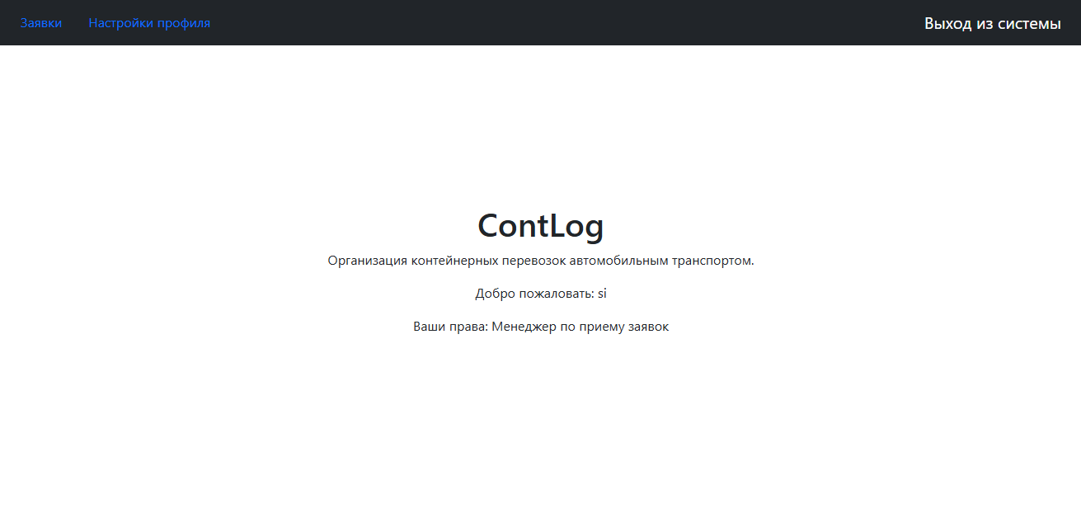
рис. 9

Здесь два пункта меню: работа с заявками и изменение профиля пользователя.
Работа с заявками заключается в вводе заявок в систему, поступившие от клиентов для перевозки груза контейнерами.

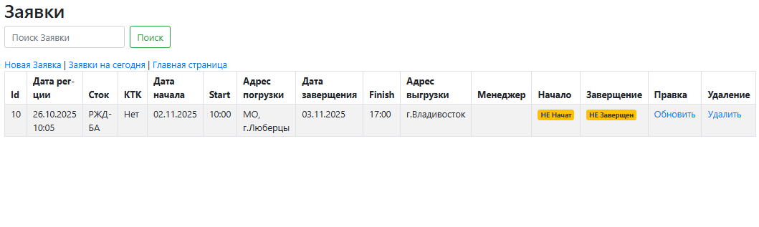
рис. 10

    - Новая заявка – ввод новой заявки
    - Заявки на сегодня – заявки, которые должны выполняться сегодня
    - Главное меню – выход в главное меню
При вводе новой заявки отображается следующая страница: (рис. 11)
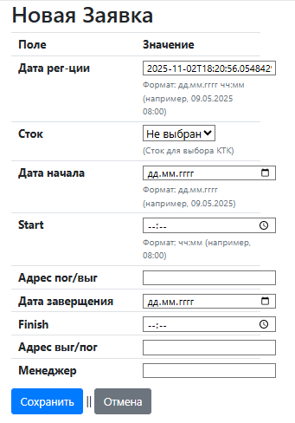
рис. 11
В таблице заявок, предусмотрено изменение и удаление заявки si_sale_crud.html (рис. 11), та же страница в режиме редактирования.

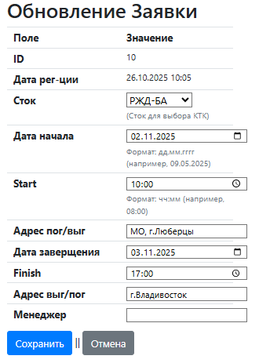
рис. 12

Поиск заявок производится с помощью ввода любого из параметров полей таблицы: дата, номер, город и.т.д. (рис. 13)
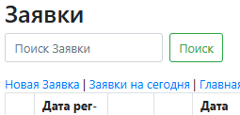
рис. 13

Реализации этого поиска осуществляется с помощью следующего скрипта на странице si_sale_crud.html:

<script>
document.addEventListener('DOMContentLoaded', function() {
// Функция для фильтрации таблицы
function filterTable() {
var input, filter, table, tr, td, i, j;
input = document.getElementById("searchInput");
filter = input.value.toUpperCase();
table = document.getElementById("usersTable");
tr = table.getElementsByTagName("tr");
// Проходим по всем строкам таблицы
for (i = 0; i < tr.length; i++) {
tr[i].style.display = "";
tds = tr[i].getElementsByTagName("td");
// Проверяем все ячейки строки
for (j = 0; j < tds.length; j++) {
if (tds[j].innerHTML.toUpperCase().indexOf(filter) > -1) {
tr[i].style.display = "";
break;
} else {
tr[i].style.display = "none";
}
}
}
}
// Добавляем обработчик события на ввод в поле поиска
document.getElementById("searchInput").addEventListener('keyup', function() {
filterTable();
});
});
</script>

4.2. Работа менеджера системы по распределению заявок (ROLE_SO_MANAGER)
Менеджер системы по распределению заявок выполняет работу по распределению заявок между исполнителями, т.е. перевозчиками КТК.
Заявки хранятся в таблице [sale]. Выполнение этой заявки осуществляется в несколько этапов:
  - Получение водителем КТК из терминала, ее загрузка грузом грузоотправителя, сдача КТК на терминал для отправки грузополучателю.
  - Перемещение КТК из терминала А в терминал Б. Т.е. КТК перемещается ж/д, водным или другим транспортом на близлежащий к грузополучателю терминал.
  - Из терминала Б, КТК выдается водителю (скорее всего уже другому), груз выгружается у грузополучателя и порожний КТК сдается на терминал С (возможно на терминал Б).
В БД cl предусмотрена таблица для хранения этих этапов выполнения одной заявки. Таблица называется [containerdrs], который связан с табицей [sale] по принципу многие к одному.
Работа менеджера по распределению заявок заключается в распределении этих этапов, т.е. определение терминала Б, С и транспортной компании, которая займется перевозкой КТК (этап 1 и этап 3).
Поэтому для одной заявки в таблице [containerdrs] будут соответствовать как минимум три заявки DRS

4.2.1. REST-контроллер для роли ROLE_SO_MANAGER
Контроллер для роли ROLE_SO_MANAGER, который будет обрабатывать HTTP-запросы для работы менеджера системы по распределению DRS заявок.

SoController.java

package com.example.ContLog.controller.so;
import com.example.ContLog.entity.*;
import com.example.ContLog.repository.*;
import com.example.ContLog.service.*;
import org.springframework.beans.factory.annotation.Autowired;
import org.springframework.stereotype.Controller;
import org.springframework.ui.Model;
import org.springframework.web.bind.annotation.*;
@Controller
public class SoController {
@Autowired
// private CarrierService carrierService;
private CarrierRepository carrierRepository;
@Autowired
// private SaleService saleService;
private SaleRepository saleRepository;
@Autowired
private ContainerRepository containerRepository;
@Autowired
// private TerminalService terminalService;
private TerminalRepository terminalRepository;
@Autowired
private ContainerdrsService containerdrsService;
// private ContainerdrsRepository containerdrsRepository;
// Чтение всех заявок
@GetMapping("/so_contdrses")
public String soSalePage(Model model) {
model.addAttribute("contdrses", containerdrsService.getAllContainerDrs());
return "02_so_manager/so_contdrs";
}
// =================================================================
// Новое Распределение (Get)
@GetMapping("/so_contdrses/create")
public String createContainerDrsPage(Model model) {
Containerdrs contdrs = new Containerdrs();
String dateReg = contdrs.dateRegToStr();
model.addAttribute("contdrs", contdrs);
model.addAttribute("sales", saleRepository.findAll());
model.addAttribute("carriers", carrierRepository.findAll());
model.addAttribute("containers", containerRepository.findAll());
model.addAttribute("isUpdate", false);
model.addAttribute("dateReg", dateReg);
return "02_so_manager/so_contdrs_crud";
}
// Новое Распределение (Post)
@PostMapping("/so_contdrses/create")
public String createContainerDrs(@ModelAttribute("contdrs") Containerdrs containerdrs) {
// Проверка записи новой DRS Заявки
System.out.println("Сохранение ======================================================");
containerdrs.printDrs(containerdrs);
System.out.println("Сохранение ======================================================");
containerdrsService.createContainerDrs(containerdrs);
return "redirect:/so_contdrses";
}
// Обновление заявки (Get)
@GetMapping("/so_contdrses/update/{id}")
public String updateContainerDrsPage(@PathVariable Long id, Model model) {
Containerdrs containerdrs = containerdrsService.getContainerDrs(id);
String dateFrom = containerdrs.dateFromToStr();
String dateTo = containerdrs.dateToToStr();
model.addAttribute("contdrs", containerdrs);
model.addAttribute("carriers", carrierRepository.findAll());
model.addAttribute("isUpdate", true);
model.addAttribute("dateFrom", dateFrom);
model.addAttribute("dateTo", dateTo);
return "02_so_manager/so_contdrs_crud"; // ??
}
// Обновление заявки (Post)
@PostMapping("/so_contdrses/update/{id}")
public String updateContainerDrs(@ModelAttribute("contdrs") Containerdrs containerdrs,
@PathVariable Long id) {
// Проверка записи обновленной DRS Заявки
System.out.println("Сохранение записи ContainerDrs ==================");
containerdrs.printDrs(containerdrs);
System.out.println("=================================================");
//
containerdrsService.updateContainerdrsSo(containerdrs, id);
return "redirect:/so_contdrses";
}
// Удаление DRS заявки
@GetMapping("/so_contdrses/delete/{id}")
public String deleteContainerDrs(@PathVariable Long id) {
containerdrsService.deleteContainerdrs(id);
return "redirect:/so_contdrses";
}
@GetMapping("/so_carrier")
public String soCarrierPage(Model model) {
model.addAttribute("carriers", carrierRepository.findAll());
return "02_so_manager/so_carrier"; // ??
}
// Сервис - Заявки на сегодня
@GetMapping("/so_contdrses_today")
public String listSiSalesToday(Model model) {
model.addAttribute("contdrses", containerdrsService.getTodayContainerDrs());
return "02_so_manager/so_contdrses_today";
}
}

4.2.2. Распределение DRS заявок
Начальная страница для роли менеджера по распределению DRS заявок:

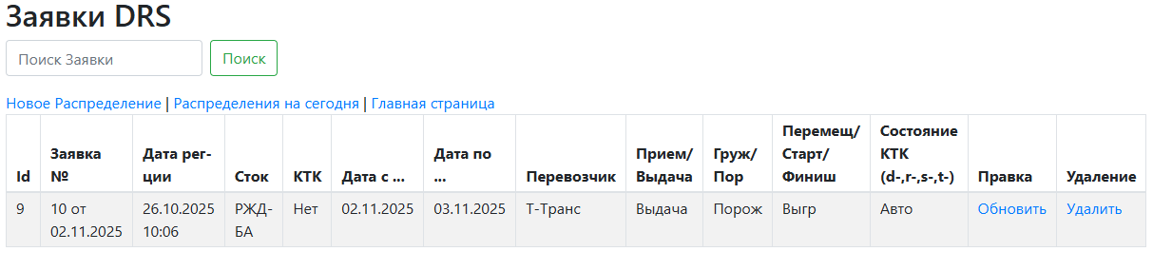
рис. 14

Менеджера по распределению заявок создает DRS заявки (для каждого этапа перевозки) на основе заявки, введенной менеджером по приему заявок, и распределяет их между перевозчиками.

Новое распределение (рис. 14)

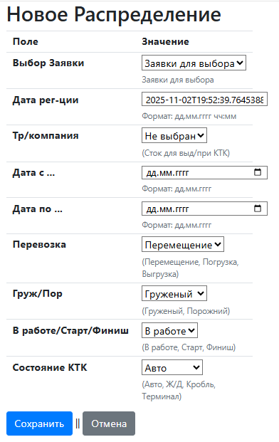
рис. 14

Редактирование распределения (рис. 15)

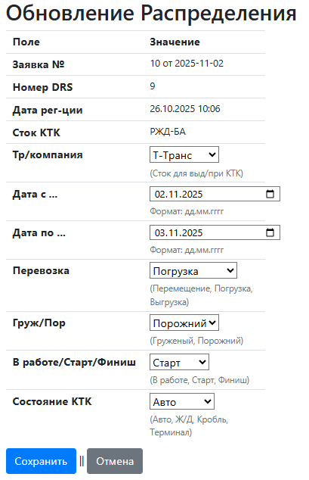
рис. 15

Удаление распределения (рис. 16)
При попытке удаление DRS заявки выводится всплывающее окно для подтверждения удаления заявки.

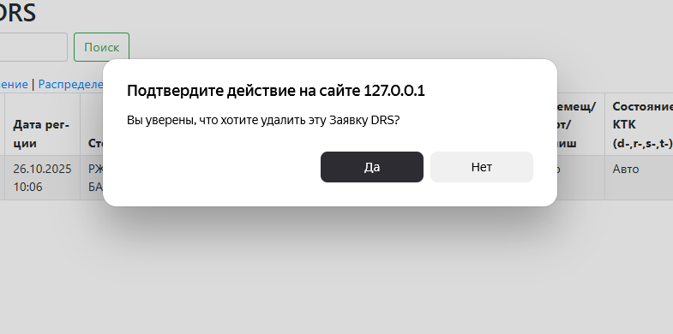
рис. 16

4.2.3. Просмотр списка транспортных компаний

У менеджера по распределению DRS заявок имеется возможность (доступ) к просмотру списка перевозчиков (Транспортных компаний) без доступа редактирования (рис. 17).
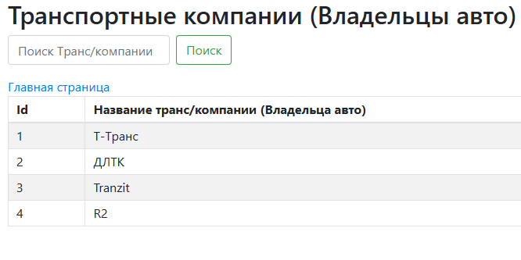
рис. 17

4.3. Работа менеджера владельца КТК (ROLE_СO_MANAGER)

Менеджер владельца контейнеров имеет доступ ко своим контейнерам, к DRS заявкам, которые осуществляются контейнерами владельца, а также определить нахождение своих КТК.

4.3.1. REST-контроллер для роли ROLE_CO_MANAGER
Контроллер для роли ROLE_CO_MANAGER, который будет обрабатывать HTTP-запросы для работы менеджера владельца КТК.

CoController.java
package com.example.ContLog.controller.co;
//
// Контроллер Менеджера Владельца КТК
//
import com.example.ContLog.entity.*;
import com.example.ContLog.repository.ContownerRepository;
import com.example.ContLog.service.ContainerService;
import com.example.ContLog.service.ContainerdrsService;
import jakarta.servlet.http.HttpSession;
import org.springframework.beans.factory.annotation.Autowired;
import org.springframework.http.HttpHeaders;
import org.springframework.http.MediaType;
import org.springframework.http.ResponseEntity;
import org.springframework.stereotype.Controller;
import org.springframework.ui.Model;
import org.springframework.web.bind.annotation.*;
import java.time.LocalDate;
@Controller
public class CoController {
@Autowired
private ContownerRepository contownerRepository;
@Autowired
private ContainerService containerService;
@Autowired
private ContainerdrsService containerdrsService;
// Чтение Атрибутов из Сессии
@ModelAttribute
public void addSessionAttributes(Model model, HttpSession session) {
String userName = (String) session.getAttribute("userName");
String userEmail = (String) session.getAttribute("userEmail");
String userCod = (String) session.getAttribute("userCod");
String contOwnerName = contownerRepository.findById(Long.parseLong(userCod, 10))
.map(Contowner::getName)
.orElse("Владелец КТК не найден!");
model.addAttribute("userName", userName);
model.addAttribute("userEmail", userEmail);
model.addAttribute("userCod", userCod);
model.addAttribute("today", LocalDate.now());
model.addAttribute("contOwnerName", contOwnerName);
}
// Чтение всех КТК ContOwner-а
@GetMapping("/co_containers")
public String listCoContainers(Model model, @ModelAttribute("userCod") String userCod,
@ModelAttribute("contOwnerName") String contOwnerName) {
// Определяем КТК ContOwner-а и ...
model.addAttribute("containers", containerService.getByContownerId(Long.parseLong(userCod, 10)));
return "03_co_manager/co_container"; // ??
}
// Новый КТК ContOwner-а (Get)
@GetMapping("/co_containers/create")
public String createCoContainerPage(Model model) {
// Создаем новый Container
Container container = new Container();
// Определяем Все Терминалы
model.addAttribute("terminals", containerService.getAllTerminals());
model.addAttribute("container", container);
model.addAttribute("isUpdate", false);
return "03_co_manager/co_container_crud"; // ??
}
// Новый КТК ContOwner-а (Post)
@PostMapping("/co_containers/create")
public String createCoContainer(@ModelAttribute("container") Container container,
@ModelAttribute("userCod") String userCod,
Model model) {
Contowner contowner = contownerRepository.getReferenceById(Long.parseLong(userCod, 10));
container.setContowner(contowner);
// Добавляем Новый КТК в таблицу Контейнеров
containerService.createContainer(container);
return "redirect:/co_containers";
}
@GetMapping("/co_containers/update/{id}")
public String updateCoContainerPage(@PathVariable Long id,
Model model) {
//
Container container = containerService.getContainer(id);
// Определяем Все Терминалы
model.addAttribute("terminals", containerService.getAllTerminals());
model.addAttribute("container", container);
model.addAttribute("isUpdate", true);
//
return "03_co_manager/co_container_crud";
}
@PostMapping("/co_containers/update/{id}")
public String updateCoContainer(@ModelAttribute("container") Container container,
@ModelAttribute("userCod") String userCod,
@PathVariable Long id,
Model model) {
// Поиск Владельца КТК по Id по имени
Contowner contowner = contownerRepository.getReferenceById(Long.parseLong(userCod, 10));
container.setContowner(contowner);
// Обновляем строку таблицы Контейнеров
containerService.updateContainer(container, id);
return "redirect:/co_containers";
}
// Чтение всех КТК ContOwner-а
@GetMapping("/co_containers/terminal")
public String listCoContainersFromTerminal(Model model,
@ModelAttribute("userCod") String userCod) {
// Определяем имя ContOwner-а
String contOwnerName = contownerRepository.findById(Long.parseLong(userCod, 10))
.map(Contowner::getName)
.orElse("Владелец не найден");
model.addAttribute("contOwnerName", contOwnerName);
// Определяем КТК ContOwner-а и на терминалах
model.addAttribute("containers", containerService.getContainersByOwnerAndFromTerminals(contOwnerName));
return "03_co_manager/co_container_t"; // ??
}
// Чтение всех КТК ContOwner-а
@GetMapping("/co_containers/place")
public String listCoContainersFromPlace(Model model,
@ModelAttribute("userCod") String userCod,
@ModelAttribute("contOwnerName") String contOwnerName) {
// Определяем КТК ContOwner-а и на автомобилях
model.addAttribute("containers", containerService.getContOwnerContainersWithPlaceNames(contOwnerName));
return "03_co_manager/co_container_place"; // ??
}
// Чтение всех КТК ContOwner-а
@GetMapping("/co_containers/avto")
public String listCoContainersFromAvto(Model model,
@ModelAttribute("userCod") String userCod) {
// Определяем имя ContOwner-а
String contOwnerName = contownerRepository.findById(Long.parseLong(userCod, 10))
.map(Contowner::getName)
.orElse("Владелец не найден");
model.addAttribute("contOwnerName", contOwnerName);
// Определяем КТК ContOwner-а и на терминалах
model.addAttribute("containers", containerService.getContainersByOwnerAndFromAvto(contOwnerName));
return "03_co_manager/co_container_a"; // ??
}
// Отчет по КТК Владельца по терминалам
@GetMapping("/co_containers/terminal/print")
public ResponseEntity<byte[]> downloadBContainerTerminalReport(Model model,
@ModelAttribute("contOwnerName") String contOwnerName) {
try {
byte[] pdfBytes = containerService.generateContainerTerminalReport(contOwnerName);
return ResponseEntity.ok()
.header(HttpHeaders.CONTENT_DISPOSITION, "inline; filename=containers_report.pdf")
.contentType(MediaType.APPLICATION_PDF)
.body(pdfBytes);
} catch (Exception e) {
return ResponseEntity
.internalServerError()
.body(("Ошибка генерации отчета: " + e.getMessage()).getBytes());
}
}
// Отчет по КТК Владельца по местам нахождения
@GetMapping("/co_containers/place/print")
public ResponseEntity<byte[]> downloadContainerPlaceReport(Model model,
@ModelAttribute("userCod") String userCod,
@ModelAttribute("contOwnerName") String contOwnerName) {
try {
byte[] pdfBytes = containerService.generateContainerPlaceReport(contOwnerName);
return ResponseEntity.ok()
.header(HttpHeaders.CONTENT_DISPOSITION, "inline; filename=containers_report.pdf")
.contentType(MediaType.APPLICATION_PDF)
.body(pdfBytes);
} catch (Exception e) {
return ResponseEntity
.internalServerError()
.body(("Ошибка генерации отчета: " + e.getMessage()).getBytes());
}
}
// Отчет по КТК Владельца по терминалам
@GetMapping("/co_containers/avto/print")
public ResponseEntity<byte[]> downloadBContainerAvtoReport(Model model,
@ModelAttribute("contOwnerName") String contOwnerName) {
try {
byte[] pdfBytes = containerService.generateContainerAvtoReport(contOwnerName);
return ResponseEntity.ok()
.header(HttpHeaders.CONTENT_DISPOSITION, "inline; filename=containers_report.pdf")
.contentType(MediaType.APPLICATION_PDF)
.body(pdfBytes);
} catch (Exception e) {
return ResponseEntity
.internalServerError()
.body(("Ошибка генерации отчета: " + e.getMessage()).getBytes());
}
}
//
// Чтение всех DRS Заявок ContOwner-а
@GetMapping("/co_contdrses")
public String listContDrsByContOwnerName(Model model, @ModelAttribute("userCod") String userCod,
@ModelAttribute("contOwnerName") String contOwnerName) {
// Определяем все DRS Заявки ContOwner-а
model.addAttribute("contdrses", containerdrsService.getContDrsByContOwnerName(contOwnerName));
return "03_co_manager/co_contdrs";
}
// Чтение всех DRS Заявок ContOwner-а на Сегодня
@GetMapping("/co_contdrses/today")
public String listContDrsByContOwnerNameAndSaleDate(Model model, @ModelAttribute("userCod") String userCod,
@ModelAttribute("contOwnerName") String contOwnerName,
@ModelAttribute("today") LocalDate today) {
// Определяем DRS Заявки ContOwner-а на Сегодня
model.addAttribute("contdrses", containerdrsService.getContDrsByContOwnerNameAndSaleDate(contOwnerName,
today));
return "03_co_manager/co_contdrs_today";
}
// Чтение DRS Заявок ContOwner-а С.. По..
@GetMapping("/co_contdrses/fromto")
public String listContDrsByContOwnerNameAndSaleDateFromTo(Model model, @ModelAttribute("userCod") String userCod,
@ModelAttribute("contOwnerName") String contOwnerName) {
// Определяем DRS Заявки ContOwner-а С.. По..
LocalDate fromD = LocalDate.now();
LocalDate toD = LocalDate.now();
model.addAttribute("contdrses", containerdrsService
.getContDrsByContOwnerNameAndSaleDateFromTo(contOwnerName,
fromD, toD));
return "03_co_manager/co_contdrs_fromto";
}
}

4.3.2. Работа с контейнерами владельца КТК
Менеджер владельца КТК имеет доступ к определению нахождения своих КТК, а также ввода в систему нового КТК владельца. Он также может сформировать отчет по КТК.

Стартовая страница менеджера владельца КТК (рис. 18)

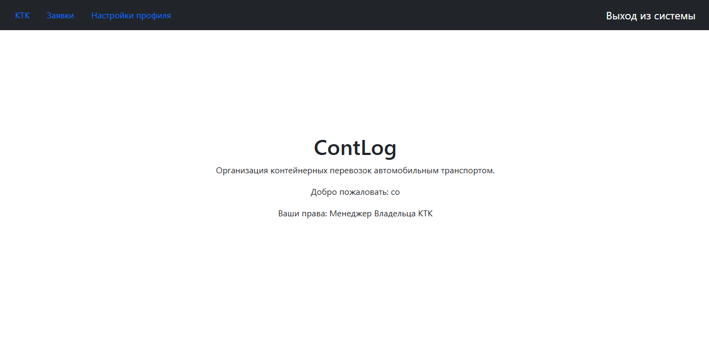
рис. 18

Просмотр КТК владельца. (рис. 19)

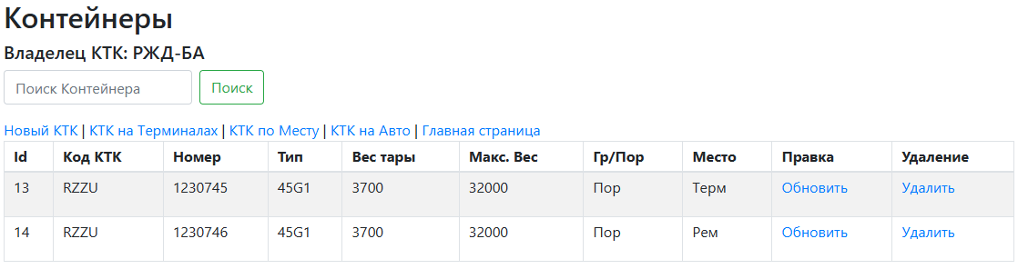
рис. 19

Новый (редактирование) КТК владельца. (рис. 20)
При вводе нового КТК, а также при редактировании данных контейнера, в верхней части окна под заголовком отображается наименование владельца.

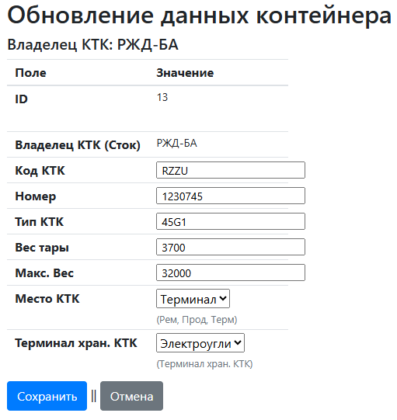
рис. 20

КТК владельца на терминалах. (рис. 21)
Менеджер владельца КТК может получить список КТК, расположенных на терминалах, т.е. находящихся на хранении.

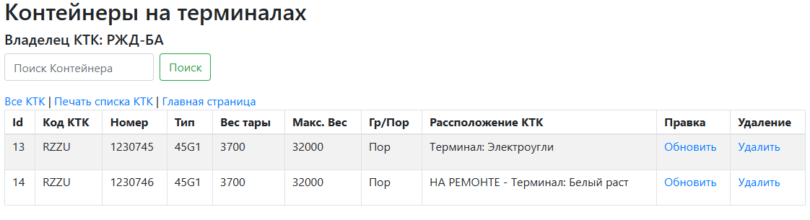
рис. 21

Также менеджер владельца КТК может получить список КТК, расположенных только на авто, т.е. КТК, которые перевозятся на автомобильном транспорте. Также может получить список КТК по всем местам нахождения

Отчет КТК владельца по терминалам. (рис. 22)

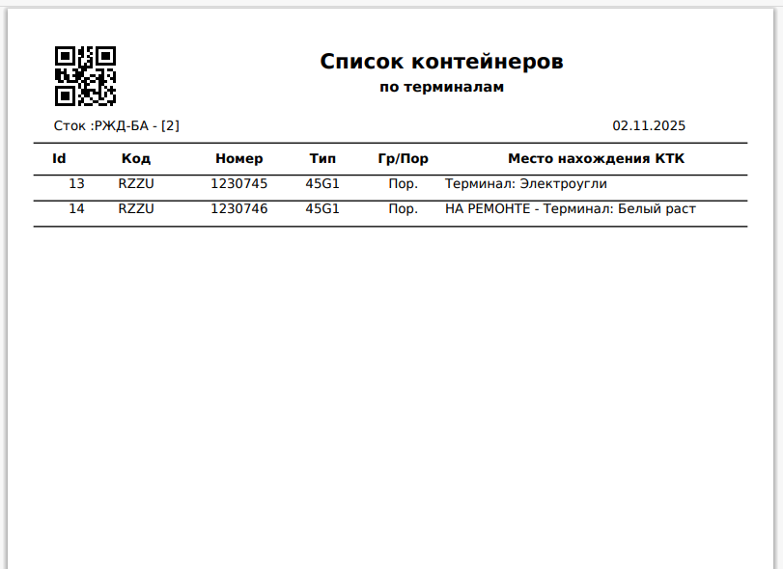
рис. 22

4.3.3. Просмотр заявок на контейнера владельца
Менеджер владельца КТК имеет доступ к заявкам, где используются КТК владельца. (рис. 23)

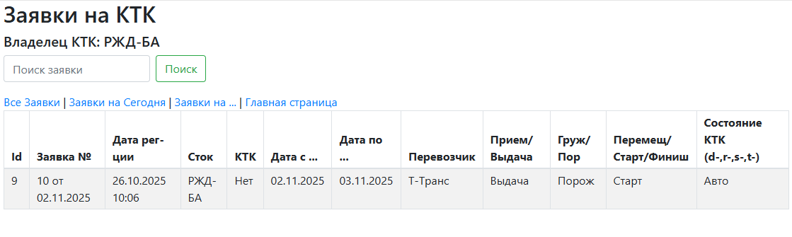
рис. 23
4.4. Работа менеджера терминала (ROLE_TR_MANAGER)
Менеджер терминала выполняет функции выдачи и приема контейнеров согласно DRS заявке. Выдача производится из КТК владельца, указанного в DRS заявке и строго тому лицу, которое указано в заявке. Менеджер терминала также может сформировать отчет по порожним контейнерам, груженым, ремонтным, а также выставленным на продажу.

4.4.1. REST-контроллер для роли ROLE_TR_MANAGER
package com.example.ContLog.controller.tr;
//
// Контроллер Менеджера Терминала
//
import com.example.ContLog.entity.*;
import com.example.ContLog.repository.*;
import com.example.ContLog.service.ContainerdrsService;
import jakarta.servlet.http.HttpSession;
import org.springframework.beans.factory.annotation.Autowired;
import org.springframework.stereotype.Controller;
import org.springframework.ui.Model;
import org.springframework.web.bind.annotation.*;
import java.time.LocalDate;
import java.time.DayOfWeek;
import java.time.temporal.TemporalAdjusters;
@Controller
public class TrController {
@Autowired
private SaleRepository saleRepository;
@Autowired
private CarrierRepository carrierRepository;
@Autowired
private TerminalRepository terminalRepository;
@Autowired
private ContainerRepository containerRepository;
@Autowired
private ContainerdrsService containerdrsService;
// Чтение Атрибутов из Сессии
@ModelAttribute
public void addSessionAttributes(Model model, HttpSession session) {
String userName = (String) session.getAttribute("userName");
String userEmail = (String) session.getAttribute("userEmail");
String userCod = (String) session.getAttribute("userCod");
String terminalFullName = terminalRepository.findById(Long.parseLong(userCod, 10))
.map(Terminal::getFullName)
.orElse("Транспортная компания не найдена!");
String terminalShortName = terminalRepository.findById(Long.parseLong(userCod, 10))
.map(Terminal::getShortName)
.orElse("Транспортная компания не найдена!");
String terminalAddress = terminalRepository.findById(Long.parseLong(userCod, 10))
.map(Terminal::getAddress)
.orElse("Транспортная компания не найдена!");
model.addAttribute("userName", userName);
model.addAttribute("userEmail", userEmail);
model.addAttribute("userCod", userCod);
model.addAttribute("today", LocalDate.now());
model.addAttribute("terminalShortName", terminalShortName);
model.addAttribute("terminalName", terminalFullName);
model.addAttribute("terminalAddress", terminalAddress);
}
// Определение начала недели (понедельник) по текущей дате
public static LocalDate getStartOfWeek(LocalDate date) {
return date.with(TemporalAdjusters.previousOrSame(DayOfWeek.MONDAY));
}
// Определение конца недели (воскресенье) по текущей дате
public static LocalDate getEndOfWeek(LocalDate date) {
return date.with(TemporalAdjusters.nextOrSame(DayOfWeek.SUNDAY));
}
// ============================================================
// Контейнеры Все
@GetMapping("/tr_containers/all")
public String containersAll(Model model, @ModelAttribute("userCod") String userCod,
@ModelAttribute("terminalShortName") String terminalShortName) {
// КТК
String ktk = "all";
model.addAttribute("ktk", ktk);
model.addAttribute("containers", containerRepository
.findContainersFromTerminal(Long.parseLong(userCod, 10)));
return "04_tr_manager/tr_container";
}
// Контейнеры Порожние
@GetMapping("/tr_containers/free")
public String containersFree(Model model, @ModelAttribute("userCod") String userCod,
@ModelAttribute("terminalShortName") String terminalShortName) {
// КТК
String ktk = "free";
model.addAttribute("ktk", ktk);
model.addAttribute("containers", containerRepository
.findContainersFromTerminalFree(Long.parseLong(userCod, 10)));
return "04_tr_manager/tr_container";
}
// Контейнеры Груженые
@GetMapping("/tr_containers/full")
public String containersFull(Model model, @ModelAttribute("userCod") String userCod,
@ModelAttribute("terminalShortName") String terminalShortName) {
// КТК
String ktk = "full";
model.addAttribute("ktk", ktk);
model.addAttribute("containers", containerRepository
.findContainersFromTerminalFull(Long.parseLong(userCod, 10)));
return "04_tr_manager/tr_container";
}
// Контейнеры Ремонтные
@GetMapping("/tr_containers/bad")
public String containersBad(Model model, @ModelAttribute("userCod") String userCod,
@ModelAttribute("terminalShortName") String terminalShortName) {
// КТК
String ktk = "bad";
model.addAttribute("ktk", ktk);
model.addAttribute("containers", containerRepository
.findContainersFromTerminalBad(Long.parseLong(userCod, 10)));
return "04_tr_manager/tr_container";
}
// Контейнеры на Продажу
@GetMapping("/tr_containers/out")
public String containersOut(Model model, @ModelAttribute("userCod") String userCod,
@ModelAttribute("terminalShortName") String terminalShortName) {
// КТК
String ktk = "out";
model.addAttribute("ktk", ktk);
model.addAttribute("containers", containerRepository
.findContainersFromTerminalOut(Long.parseLong(userCod, 10)));
return "04_tr_manager/tr_container";
}
// ============================================================
// Выдача КТК
@GetMapping("/tr_contdrses_out")
public String listTrContDrsesOut(Model model, @ModelAttribute("userCod") String userCod,
@ModelAttribute("terminalFullName") String terminalFullName,
@ModelAttribute("terminalShortName") String terminalShortName) {
// Для вывода в отчет всех заявок
String reportType = "all";
model.addAttribute("reportType", reportType);
// Выдача-Прием
String inOut = "out";
model.addAttribute("inOut", inOut);
// 1
// Определяем все КТК на Терминале по ContOwner-у из Заявки Sale
// Отправляем в Model
// Определяем DRS Заявки Терминала
model.addAttribute("contdrses",
containerdrsService.getByFromTerminalDrs(Long.parseLong(userCod, 10)));
return "04_tr_manager/tr_contdrs";
}
// Выдача КТК на Сегодня
@GetMapping("/tr_contdrses_out/today")
public String listTrContDrsesOutToday(Model model, @ModelAttribute("userCod") String userCod,
@ModelAttribute("terminalFullName") String terminalFullName,
@ModelAttribute("terminalShortName") String terminalShortName,
@ModelAttribute("today") LocalDate today) {
// Для вывода в отчет всех заявок
String reportType = "today";
model.addAttribute("reportType", reportType);
// Выдача-Прием
String inOut = "out";
model.addAttribute("inOut", inOut);
// 1
// Определяем все КТК на Терминале по ContOwner-у из Заявки Sale
// Отправляем в Model
// Определяем DRS Заявки Терминала на Сегодня
model.addAttribute("contdrses",
containerdrsService.getByFromTerminalDrsToday(Long.parseLong(userCod, 10),
today));
return "04_tr_manager/tr_contdrs";
}
// Прием КТК
@GetMapping("/tr_contdrses_in")
public String listTrContDrsesIn(Model model, @ModelAttribute("userCod") String userCod,
@ModelAttribute("terminalFullName") String terminalFullName,
@ModelAttribute("terminalShortName") String terminalShortName) {
// Для вывода в отчет всех заявок
String reportType = "all";
model.addAttribute("reportType", reportType);
// Выдача-Прием
String inOut = "in";
model.addAttribute("inOut", inOut);
// 1
// Определяем все КТК на Терминале по ContOwner-у из Заявки Sale
// Отправляем в Model
// Определяем DRS Заявки Терминала
model.addAttribute("contdrses",
containerdrsService.getByToTerminalDrs(Long.parseLong(userCod, 10)));
return "04_tr_manager/tr_contdrs";
}
// Прием КТК на Сегодня
@GetMapping("/tr_contdrses_in/today")
public String listTrContDrsesInToday(Model model, @ModelAttribute("userCod") String userCod,
@ModelAttribute("terminalFullName") String terminalFullName,
@ModelAttribute("terminalShortName") String terminalShortName,
@ModelAttribute("today") LocalDate today) {
// Для вывода в отчет всех заявок
String reportType = "today";
model.addAttribute("reportType", reportType);
// Выдача-Прием
String inOut = "in";
model.addAttribute("inOut", inOut);
// 1
// Определяем все КТК на Терминале по ContOwner-у из Заявки Sale
// Отправляем в Model
// Определяем DRS Заявки Терминала
model.addAttribute("contdrses",
containerdrsService.getByToTerminalDrsToday(Long.parseLong(userCod, 10),
today));
return "04_tr_manager/tr_contdrs";
}
// ПРИЕМ КТК (Get)
@GetMapping("/tr_contdrses_in/update/{id}")
public String updateTrContDrsInPage(@PathVariable Long id, Model model,
@ModelAttribute("userCod") String userCod,
@ModelAttribute("terminalFullName") String terminalFullName,
@ModelAttribute("terminalShortName") String terminalShortName) {
// Выдача-Прием
String inOut = "in";
model.addAttribute("inOut", inOut);
// Находим DRS для обновления
Containerdrs containerdrs = containerdrsService.getContainerDrs(id);
// Определяем КТК для Выдачи по contOwner и Terminal
// container.w == 0 (порожний)
// Long terminalId = Long.parseLong(userCod);
// Long contOwnerId = containerdrs.getSale().getContowner().getId();
// model.addAttribute("containers", containerRepository.
// findContainersFromOutByContOwnerAndTerminalAndEmpty(terminalId,
// contOwnerId));
String dateFrom = containerdrs.dateFromToStr();
String dateTo = containerdrs.dateToToStr();
model.addAttribute("contdrs", containerdrs);
model.addAttribute("isUpdate", true);
model.addAttribute("dateFrom", dateFrom);
model.addAttribute("dateTo", dateTo);
return "04_tr_manager/tr_contdrs_crud";
}
// ПРИЕМ КТК (Post)
@PostMapping("/tr_contdrses_in/update/{id}")
public String updateTrContDrsIn(@ModelAttribute("contdrs") Containerdrs containerdrs,
@PathVariable Long id) {
// Отмечаем Заявку, как завершенную
containerdrs.setFinished(true);
// Сохранение обновления в DRS Заявке
containerdrsService.updateContainerDrs(containerdrs, id);
return "redirect:/tr_contdrses_in";
}
// ВЫДАЧА КТК (Get)
@GetMapping("/tr_contdrses_out/update/{id}")
public String updateTrContDrsOutPage(@PathVariable Long id, Model model,
@ModelAttribute("userCod") String userCod,
@ModelAttribute("terminalFullName") String terminalFullName,
@ModelAttribute("terminalShortName") String terminalShortName) {
// Выдача-Прием
String inOut = "out";
model.addAttribute("inOut", inOut);
// Находим DRS для обновления
Containerdrs containerdrs = containerdrsService.getContainerDrs(id);
// Определяем КТК для Выдачи по contOwner и Terminal
// container.w == 0 (порожний)
Long terminalId = Long.parseLong(userCod);
Long contOwnerId = containerdrs.getSale().getContowner().getId();
model.addAttribute("containers", containerRepository.
findContainersFromOutByContOwnerAndTerminalAndEmpty(terminalId,
contOwnerId));
String dateFrom = containerdrs.dateFromToStr();
String dateTo = containerdrs.dateToToStr();
model.addAttribute("contdrs", containerdrs);
model.addAttribute("isUpdate", true);
model.addAttribute("dateFrom", dateFrom);
model.addAttribute("dateTo", dateTo);
return "04_tr_manager/tr_contdrs_crud";
}
// ВЫДАЧА КТК (Post)
@PostMapping("/tr_contdrses_out/update/{id}")
public String updateTrContDrsOut(@ModelAttribute("contdrs") Containerdrs containerdrs,
@RequestParam("sale.container.id") Long containerId,
@PathVariable Long id) {
// Определяем текущую заявку
Sale currentSale = containerdrsService.getContainerDrs(
containerdrs.getId()).getSale();
Driver currentDriver = containerdrsService
.getContainerDrs(containerdrs.getId())
.getDriver();
Container currentContainer = new Container();
Container oldContainer = containerdrsService
.getContainerDrs(id)
.getSale()
.getContainer();
if (containerId != 0 && currentSale != null) {
currentContainer = containerRepository.getReferenceById(containerId);
currentSale.setContainer(currentContainer);
currentSale.setStarted(true);
// =============
containerdrs.setStarted(true);
// =============
currentContainer.setPlace("d");
currentContainer.setPlaceId(currentDriver.getId());
containerdrs.setDrs("d");
} else {
currentContainer = null;
currentSale.setContainer(currentContainer);
currentSale.setStarted(false);
// =============
containerdrs.setStarted(false);
// =============
containerdrs.setDrs("");
}
// Отмечаем Drs Заявку и Заявку, как начатые, если водитель
// получает порожний КТК и заявка не является перемещением
if (currentContainer != null) {
if (currentContainer.getW() == 0 && containerdrs.getTypeDrs() != 0) {
currentContainer.setPlace("d");
containerdrs.setStarted(true);
containerdrs.setFinished(false);
currentSale.setStarted(true);
currentSale.setFinished(false);
containerRepository.save(currentContainer);
}
// Отмечаем Drs Заявку и Заявку, как завершенные, если водитель
// сдает груженый КТК и заявка не является перемещением
if (currentContainer.getW() != 0 && containerdrs.getTypeDrs() != 0) {
containerdrs.setFinished(true);
currentSale.setFinished(true);
}
// Проверка
System.out.println("=============================================================");
System.out.println("Новый КТК №: " + currentContainer.getCode() + " " +
currentContainer.getNumber());
System.out.println("Водитель: " + currentDriver.getSurename() + " " +
currentDriver.getName() + " " +
currentDriver.getPatronymic());
System.out.println("Заявка: " + currentSale.getId() +
" - от " + currentSale.getFromDate());
System.out.println("Полная Заявка: " + currentSale.toString());
System.out.println("=============================================================");
} else {
System.out.println("=============================================================");
System.out.println("Выдача КТК: null" );
System.out.println("Заявка: " + currentSale.getId() +
" - от " + currentSale.getFromDate());
System.out.println("Полная Заявка: " + currentSale.toString());
System.out.println("=============================================================");
}
if (oldContainer != null && oldContainer != currentContainer) {
oldContainer.setPlace("t");
oldContainer.setPlaceId(containerdrsService
.getContainerDrs(id)
.getFromTerminal()
.getId());
containerRepository.save(oldContainer);
System.out.println("=============================================================");
System.out.println("Новый КТК №: " + oldContainer.getCode() + " " +
oldContainer.getNumber());
System.out.println("=============================================================");
}
// Сохранение обновления в DRS Заявке
currentSale.setContainer(currentContainer);
containerdrs.setSale(currentSale);
containerdrsService.updateContainerDrs(containerdrs, id);
saleRepository.save(currentSale);
return "redirect:/tr_contdrses_out";
}
}

Стартовая страница менеджера терминала (рис. 24)

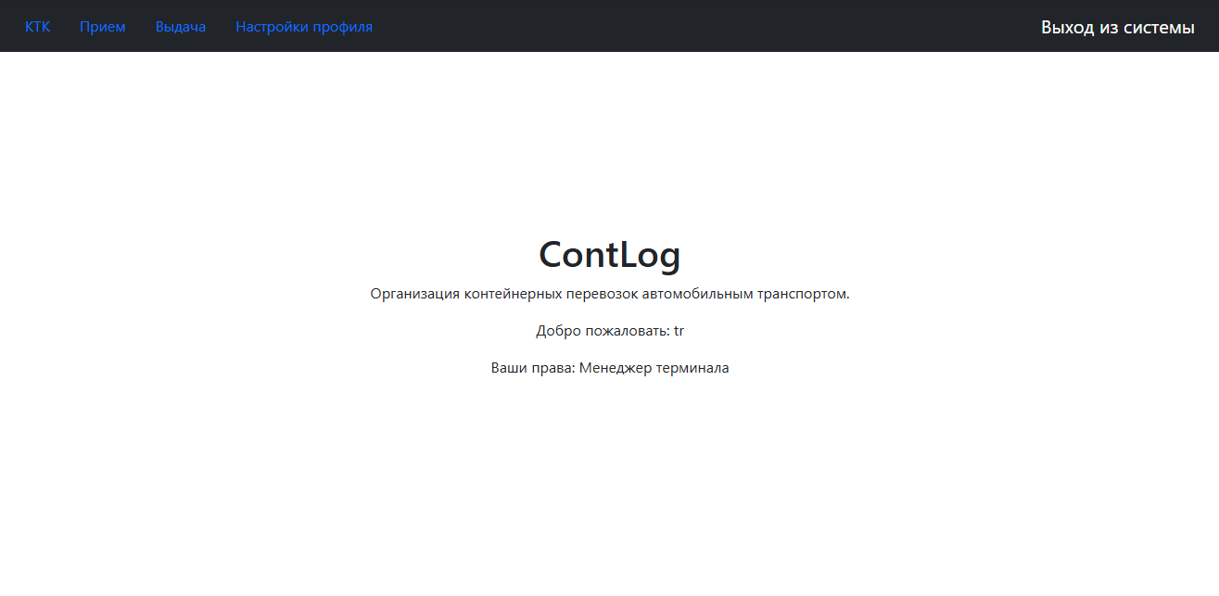
рис. 24

4.4.2. Работа с контейнерами
Просмотр списка КТК на терминале. (рис. 25)

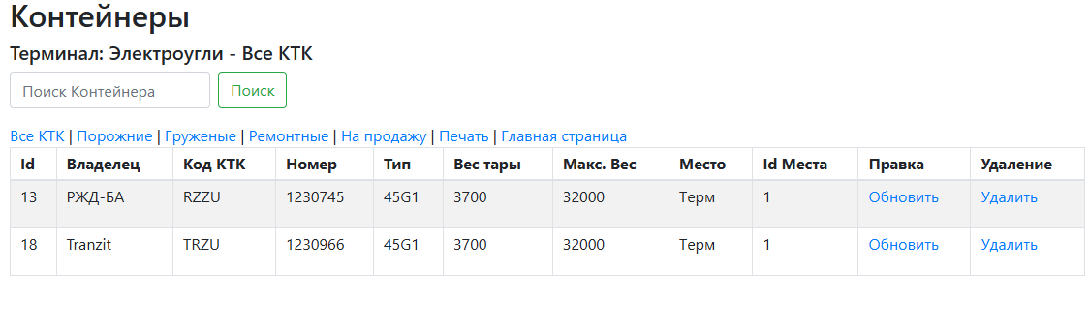
рис. 25

4.4.3. Прием КТК
Все КТК, которые необходимо принимать на терминал, отображаются в списке DRS заявок в разделе «Прием» главного меню.
Прием контейнеров производится по нажатию на ссылку «Прием» в списке принимаемых контейнеров. (рис. 26)

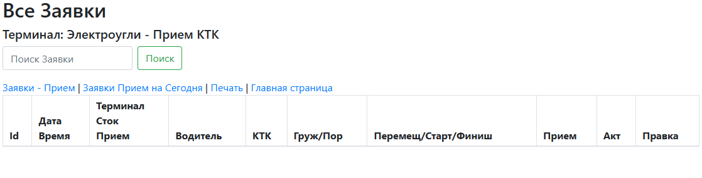
рис. 26
В случае отсутствия в таблице строк – это значит нет приема КТК.

4.4.4. Выдача КТК
КТК, которые нужно выдать с терминала, отображаются в списке DRS заявок в разделе «Выдача» главного меню.
Выдача контейнера производится по нажатию на ссылку «Выдача» в списке принимаемых контейнеров. (рис. 27)

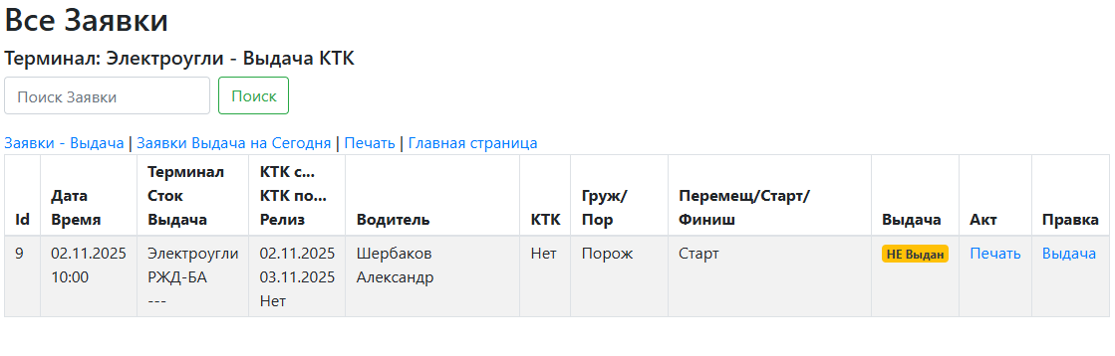
рис. 27
По ссылке печать формируется «Акт приема-сдачи контейнера», который подписывается менеджером терминала и получателем КТК.

Выдача КТК. (рис. 28)

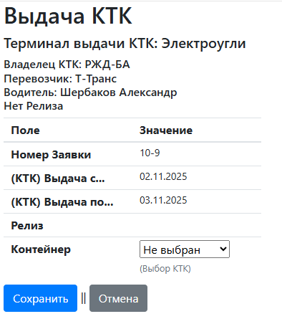
рис. 28
Выдача производится выбором КТК из выпадающего списка. Список формируется в зависимости от владельца КТК, указанного в заявке. Остальные КТК терминала не будут доступны для выбора на выдачу.

4.5. Работа менеджера терминала (ROLE_TR_MANAGER)

Работа менеджера транспортной компании (перевозчика) заключается в том, чтобы распределить DRS заявки между водителями и контроль за их исполнением.

4.5.1. REST-контроллер для роли ROLE_TR_MANAGER
package com.example.ContLog.controller.tr;
//
// Контроллер Менеджера Терминала
//
import com.example.ContLog.entity.*;
import com.example.ContLog.repository.*;
import com.example.ContLog.service.ContainerdrsService;
import jakarta.servlet.http.HttpSession;
import org.springframework.beans.factory.annotation.Autowired;
import org.springframework.stereotype.Controller;
import org.springframework.ui.Model;
import org.springframework.web.bind.annotation.*;
import java.time.LocalDate;
import java.time.DayOfWeek;
import java.time.temporal.TemporalAdjusters;
@Controller
public class TrController {
@Autowired
private SaleRepository saleRepository;
@Autowired
private CarrierRepository carrierRepository;
@Autowired
private TerminalRepository terminalRepository;
@Autowired
private ContainerRepository containerRepository;
@Autowired
private ContainerdrsService containerdrsService;
// Чтение Атрибутов из Сессии
@ModelAttribute
public void addSessionAttributes(Model model, HttpSession session) {
String userName = (String) session.getAttribute("userName");
String userEmail = (String) session.getAttribute("userEmail");
String userCod = (String) session.getAttribute("userCod");
String terminalFullName = terminalRepository.findById(Long.parseLong(userCod, 10))
.map(Terminal::getFullName)
.orElse("Транспортная компания не найдена!");
String terminalShortName = terminalRepository.findById(Long.parseLong(userCod, 10))
.map(Terminal::getShortName)
.orElse("Транспортная компания не найдена!");
String terminalAddress = terminalRepository.findById(Long.parseLong(userCod, 10))
.map(Terminal::getAddress)
.orElse("Транспортная компания не найдена!");
model.addAttribute("userName", userName);
model.addAttribute("userEmail", userEmail);
model.addAttribute("userCod", userCod);
model.addAttribute("today", LocalDate.now());
model.addAttribute("terminalShortName", terminalShortName);
model.addAttribute("terminalName", terminalFullName);
model.addAttribute("terminalAddress", terminalAddress);
}
// Определение начала недели (понедельник) по текущей дате
public static LocalDate getStartOfWeek(LocalDate date) {
return date.with(TemporalAdjusters.previousOrSame(DayOfWeek.MONDAY));
}
// Определение конца недели (воскресенье) по текущей дате
public static LocalDate getEndOfWeek(LocalDate date) {
return date.with(TemporalAdjusters.nextOrSame(DayOfWeek.SUNDAY));
}
// ============================================================
// Контейнеры Все
@GetMapping("/tr_containers/all")
public String containersAll(Model model, @ModelAttribute("userCod") String userCod,
@ModelAttribute("terminalShortName") String terminalShortName) {
// КТК
String ktk = "all";
model.addAttribute("ktk", ktk);
model.addAttribute("containers", containerRepository
.findContainersFromTerminal(Long.parseLong(userCod, 10)));
return "04_tr_manager/tr_container";
}
// Контейнеры Порожние
@GetMapping("/tr_containers/free")
public String containersFree(Model model, @ModelAttribute("userCod") String userCod,
@ModelAttribute("terminalShortName") String terminalShortName) {
// КТК
String ktk = "free";
model.addAttribute("ktk", ktk);
model.addAttribute("containers", containerRepository
.findContainersFromTerminalFree(Long.parseLong(userCod, 10)));
return "04_tr_manager/tr_container";
}
// Контейнеры Груженые
@GetMapping("/tr_containers/full")
public String containersFull(Model model, @ModelAttribute("userCod") String userCod,
@ModelAttribute("terminalShortName") String terminalShortName) {
// КТК
String ktk = "full";
model.addAttribute("ktk", ktk);
model.addAttribute("containers", containerRepository
.findContainersFromTerminalFull(Long.parseLong(userCod, 10)));
return "04_tr_manager/tr_container";
}
// Контейнеры Ремонтные
@GetMapping("/tr_containers/bad")
public String containersBad(Model model, @ModelAttribute("userCod") String userCod,
@ModelAttribute("terminalShortName") String terminalShortName) {
// КТК
String ktk = "bad";
model.addAttribute("ktk", ktk);
model.addAttribute("containers", containerRepository
.findContainersFromTerminalBad(Long.parseLong(userCod, 10)));
return "04_tr_manager/tr_container";
}
// Контейнеры на Продажу
@GetMapping("/tr_containers/out")
public String containersOut(Model model, @ModelAttribute("userCod") String userCod,
@ModelAttribute("terminalShortName") String terminalShortName) {
// КТК
String ktk = "out";
model.addAttribute("ktk", ktk);
model.addAttribute("containers", containerRepository
.findContainersFromTerminalOut(Long.parseLong(userCod, 10)));
return "04_tr_manager/tr_container";
}
// ============================================================
// Выдача КТК
@GetMapping("/tr_contdrses_out")
public String listTrContDrsesOut(Model model, @ModelAttribute("userCod") String userCod,
@ModelAttribute("terminalFullName") String terminalFullName,
@ModelAttribute("terminalShortName") String terminalShortName) {
// Для вывода в отчет всех заявок
String reportType = "all";
model.addAttribute("reportType", reportType);
// Выдача-Прием
String inOut = "out";
model.addAttribute("inOut", inOut);
// 1
// Определяем все КТК на Терминале по ContOwner-у из Заявки Sale
// Отправляем в Model
// Определяем DRS Заявки Терминала
model.addAttribute("contdrses",
containerdrsService.getByFromTerminalDrs(Long.parseLong(userCod, 10)));
return "04_tr_manager/tr_contdrs";
}
// Выдача КТК на Сегодня
@GetMapping("/tr_contdrses_out/today")
public String listTrContDrsesOutToday(Model model, @ModelAttribute("userCod") String userCod,
@ModelAttribute("terminalFullName") String terminalFullName,
@ModelAttribute("terminalShortName") String terminalShortName,
@ModelAttribute("today") LocalDate today) {
// Для вывода в отчет всех заявок
String reportType = "today";
model.addAttribute("reportType", reportType);
// Выдача-Прием
String inOut = "out";
model.addAttribute("inOut", inOut);
// 1
// Определяем все КТК на Терминале по ContOwner-у из Заявки Sale
// Отправляем в Model
// Определяем DRS Заявки Терминала на Сегодня
model.addAttribute("contdrses",
containerdrsService.getByFromTerminalDrsToday(Long.parseLong(userCod, 10),
today));
return "04_tr_manager/tr_contdrs";
}
// Прием КТК
@GetMapping("/tr_contdrses_in")
public String listTrContDrsesIn(Model model, @ModelAttribute("userCod") String userCod,
@ModelAttribute("terminalFullName") String terminalFullName,
@ModelAttribute("terminalShortName") String terminalShortName) {
// Для вывода в отчет всех заявок
String reportType = "all";
model.addAttribute("reportType", reportType);
// Выдача-Прием
String inOut = "in";
model.addAttribute("inOut", inOut);
// 1
// Определяем все КТК на Терминале по ContOwner-у из Заявки Sale
// Отправляем в Model
// Определяем DRS Заявки Терминала
model.addAttribute("contdrses",
containerdrsService.getByToTerminalDrs(Long.parseLong(userCod, 10)));
return "04_tr_manager/tr_contdrs";
}
// Прием КТК на Сегодня
@GetMapping("/tr_contdrses_in/today")
public String listTrContDrsesInToday(Model model, @ModelAttribute("userCod") String userCod,
@ModelAttribute("terminalFullName") String terminalFullName,
@ModelAttribute("terminalShortName") String terminalShortName,
@ModelAttribute("today") LocalDate today) {
// Для вывода в отчет всех заявок
String reportType = "today";
model.addAttribute("reportType", reportType);
// Выдача-Прием
String inOut = "in";
model.addAttribute("inOut", inOut);
// 1
// Определяем все КТК на Терминале по ContOwner-у из Заявки Sale
// Отправляем в Model
// Определяем DRS Заявки Терминала
model.addAttribute("contdrses",
containerdrsService.getByToTerminalDrsToday(Long.parseLong(userCod, 10),
today));
return "04_tr_manager/tr_contdrs";
}
// ПРИЕМ КТК (Get)
@GetMapping("/tr_contdrses_in/update/{id}")
public String updateTrContDrsInPage(@PathVariable Long id, Model model,
@ModelAttribute("userCod") String userCod,
@ModelAttribute("terminalFullName") String terminalFullName,
@ModelAttribute("terminalShortName") String terminalShortName) {
// Выдача-Прием
String inOut = "in";
model.addAttribute("inOut", inOut);
// Находим DRS для обновления
Containerdrs containerdrs = containerdrsService.getContainerDrs(id);
// Определяем КТК для Выдачи по contOwner и Terminal
// container.w == 0 (порожний)
// Long terminalId = Long.parseLong(userCod);
// Long contOwnerId = containerdrs.getSale().getContowner().getId();
// model.addAttribute("containers", containerRepository.
// findContainersFromOutByContOwnerAndTerminalAndEmpty(terminalId,
// contOwnerId));
String dateFrom = containerdrs.dateFromToStr();
String dateTo = containerdrs.dateToToStr();
model.addAttribute("contdrs", containerdrs);
model.addAttribute("isUpdate", true);
model.addAttribute("dateFrom", dateFrom);
model.addAttribute("dateTo", dateTo);
return "04_tr_manager/tr_contdrs_crud";
}
// ПРИЕМ КТК (Post)
@PostMapping("/tr_contdrses_in/update/{id}")
public String updateTrContDrsIn(@ModelAttribute("contdrs") Containerdrs containerdrs,
@PathVariable Long id) {
// Отмечаем Заявку, как завершенную
containerdrs.setFinished(true);
// Сохранение обновления в DRS Заявке
containerdrsService.updateContainerDrs(containerdrs, id);
return "redirect:/tr_contdrses_in";
}
// ВЫДАЧА КТК (Get)
@GetMapping("/tr_contdrses_out/update/{id}")
public String updateTrContDrsOutPage(@PathVariable Long id, Model model,
@ModelAttribute("userCod") String userCod,
@ModelAttribute("terminalFullName") String terminalFullName,
@ModelAttribute("terminalShortName") String terminalShortName) {
// Выдача-Прием
String inOut = "out";
model.addAttribute("inOut", inOut);
// Находим DRS для обновления
Containerdrs containerdrs = containerdrsService.getContainerDrs(id);
// Определяем КТК для Выдачи по contOwner и Terminal
// container.w == 0 (порожний)
Long terminalId = Long.parseLong(userCod);
Long contOwnerId = containerdrs.getSale().getContowner().getId();
model.addAttribute("containers", containerRepository.
findContainersFromOutByContOwnerAndTerminalAndEmpty(terminalId,
contOwnerId));
String dateFrom = containerdrs.dateFromToStr();
String dateTo = containerdrs.dateToToStr();
model.addAttribute("contdrs", containerdrs);
model.addAttribute("isUpdate", true);
model.addAttribute("dateFrom", dateFrom);
model.addAttribute("dateTo", dateTo);
return "04_tr_manager/tr_contdrs_crud";
}
// ВЫДАЧА КТК (Post)
@PostMapping("/tr_contdrses_out/update/{id}")
public String updateTrContDrsOut(@ModelAttribute("contdrs") Containerdrs containerdrs,
@RequestParam("sale.container.id") Long containerId,
@PathVariable Long id) {
// Определяем текущую заявку
Sale currentSale = containerdrsService.getContainerDrs(
containerdrs.getId()).getSale();
Driver currentDriver = containerdrsService
.getContainerDrs(containerdrs.getId())
.getDriver();
Container currentContainer = new Container();
Container oldContainer = containerdrsService
.getContainerDrs(id)
.getSale()
.getContainer();
if (containerId != 0 && currentSale != null) {
currentContainer = containerRepository.getReferenceById(containerId);
currentSale.setContainer(currentContainer);
currentSale.setStarted(true);
// =============
containerdrs.setStarted(true);
// =============
currentContainer.setPlace("d");
currentContainer.setPlaceId(currentDriver.getId());
containerdrs.setDrs("d");
} else {
currentContainer = null;
currentSale.setContainer(currentContainer);
currentSale.setStarted(false);
// =============
containerdrs.setStarted(false);
// =============
containerdrs.setDrs("");
}
// Отмечаем Drs Заявку и Заявку, как начатые, если водитель
// получает порожний КТК и заявка не является перемещением
if (currentContainer != null) {
if (currentContainer.getW() == 0 && containerdrs.getTypeDrs() != 0) {
currentContainer.setPlace("d");
containerdrs.setStarted(true);
containerdrs.setFinished(false);
currentSale.setStarted(true);
currentSale.setFinished(false);
containerRepository.save(currentContainer);
}
// Отмечаем Drs Заявку и Заявку, как завершенные, если водитель
// сдает груженый КТК и заявка не является перемещением
if (currentContainer.getW() != 0 && containerdrs.getTypeDrs() != 0) {
containerdrs.setFinished(true);
currentSale.setFinished(true);
}
// Проверка
// System.out.println("Заявка: " + currentSale.getId() +
// " - от " + currentSale.getFromDate());
} else {
// System.out.println("Полная Заявка: " + currentSale.toString());
}
if (oldContainer != null && oldContainer != currentContainer) {
oldContainer.setPlace("t");
oldContainer.setPlaceId(containerdrsService
.getContainerDrs(id)
.getFromTerminal()
.getId());
containerRepository.save(oldContainer);
}
// Сохранение обновления в DRS Заявке
currentSale.setContainer(currentContainer);
containerdrs.setSale(currentSale);
containerdrsService.updateContainerDrs(containerdrs, id);
saleRepository.save(currentSale);
return "redirect:/tr_contdrses_out";
}
}

Стартовая страница менеджера терминала (рис. 29)

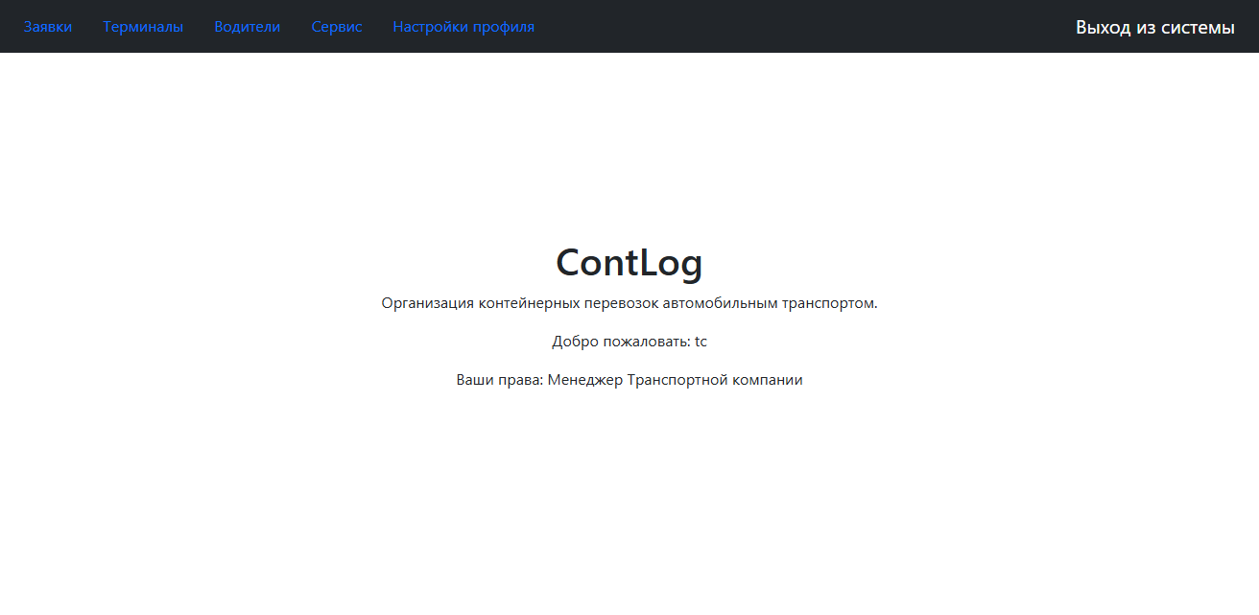
рис. 29

4.5.2. Работа с заявками Менеджера транспортной компании
Менеджеру транспортной компании доступны функции просмотра и редактирования списка водителей своей транспортной компании. Распределение DRS заявок между водителями, Просмотр списка контейнерных терминалов.

Страница работы с заявками (рис. 30)

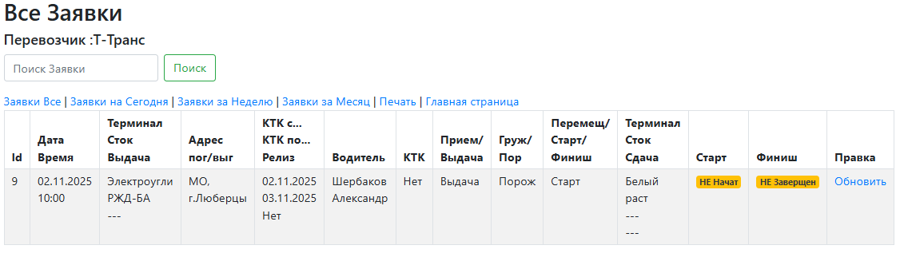
рис. 30

4.5.3. Работа с терминалами Менеджера транспортной компании
Страница просмотра терминалов (рис. 31)

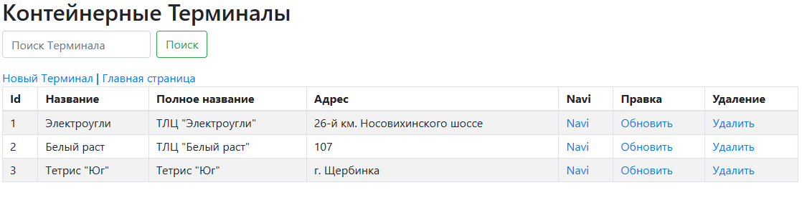
рис. 31

4.5.4. Работа с данными водителей Менеджера транспортной компании
Страница просмотра и обновления данных водителей транспортной компании (рис. 32)

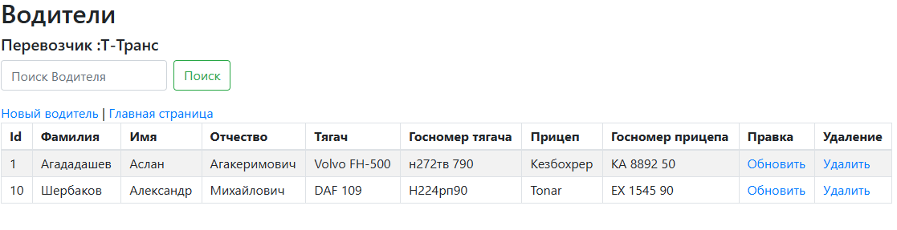
рис. 32

Окно редактирования данных водителя (рис. 33)

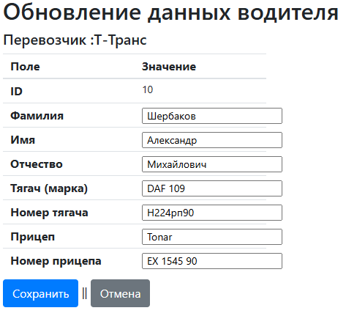
рис. 33

4.6. Работа водителя транспортной компании (ROLE_DRIVER)

Работа водителя транспортной компании заключается в том, чтобы просмотреть DRS заявки водителя. Согласно этой заявки водитель отправляется в терминал для получения КТК, по адресу указанному в DRS заявке – на погрузку (выгрузку), а также согласно той же заявки производит сдачу КТК после завершения выполнения DRS заявки.

4.6.1. REST-контроллер для роли ROLE_DRIVER
package com.example.ContLog.controller.dr;
//
// Контроллер Водителя
//
import com.example.ContLog.entity.Driver;
import com.example.ContLog.repository.CarrierRepository;
import com.example.ContLog.repository.DriverRepository;
import com.example.ContLog.repository.TerminalRepository;
import com.example.ContLog.service.ContainerdrsService;
import jakarta.servlet.http.HttpSession;
import org.springframework.beans.factory.annotation.Autowired;
import org.springframework.http.HttpHeaders;
import org.springframework.http.MediaType;
import org.springframework.http.ResponseEntity;
import org.springframework.stereotype.Controller;
import org.springframework.ui.Model;
import org.springframework.web.bind.annotation.GetMapping;
import org.springframework.web.bind.annotation.ModelAttribute;
import java.time.LocalDate;
import java.time.DayOfWeek;
import java.time.temporal.TemporalAdjusters;
@Controller
public class DrController {
@Autowired
private CarrierRepository carrierRepository;
@Autowired
private TerminalRepository terminalRepository;
@Autowired
private DriverRepository driverRepository;
@Autowired
private ContainerdrsService containerdrsService;
// Чтение Атрибутов из Сессии
@ModelAttribute
public void addSessionAttributes(Model model, HttpSession session) {
String userName = (String) session.getAttribute("userName");
String userEmail = (String) session.getAttribute("userEmail");
String userCod = (String) session.getAttribute("userCod");
// Текущий Водитель
Driver currentDriver = driverRepository.getReferenceById(Long.parseLong(userCod, 10));
// Определение данных Водителя
String driverName = driverRepository.findById(Long.parseLong(userCod, 10))
.map(Driver::getSurename)
.orElse("Фамилия") + " "
+ driverRepository.findById(Long.parseLong(userCod, 10))
.map(Driver::getName)
.orElse("Имя") + " "
+ driverRepository.findById(Long.parseLong(userCod, 10))
.map(Driver::getPatronymic)
.orElse("Фамилия");
// Определяем имя Транспортной организации Водителя
String carrierName = currentDriver.getCarrier().getName();
model.addAttribute("userName", userName);
model.addAttribute("userEmail", userEmail);
model.addAttribute("userCod", userCod);
model.addAttribute("today", LocalDate.now());
model.addAttribute("driverName", driverName);
model.addAttribute("carrierName", carrierName);
}
// Определение начала недели (понедельник) по текущей дате
public static LocalDate getStartOfWeek(LocalDate date) {
return date.with(TemporalAdjusters.previousOrSame(DayOfWeek.MONDAY));
}
// Определение конца недели (воскресенье) по текущей дате
public static LocalDate getEndOfWeek(LocalDate date) {
return date.with(TemporalAdjusters.nextOrSame(DayOfWeek.SUNDAY));
}
// Чтение всех DRS Заявок Водителя
@GetMapping("/dr_contdrses")
public String listDcContDrses(Model model, @ModelAttribute("userCod") String userCod,
@ModelAttribute("carrierName") String carrierName,
@ModelAttribute("driverName") String driverName) {
// Для вывода в отчет всех заявок
String reportType = "all";
model.addAttribute("reportType", reportType);
// Определяем Заявки DRS Водителя
model.addAttribute("contdrses",
containerdrsService.getByDriverDrsAll(Long.parseLong(userCod, 10)));
return "05_driver/dr_contdrs";
}
// Чтение DRS Заявок Водителя на Сегодня
@GetMapping("/dr_contdrses/today")
public String listDcContDrsesToday(Model model, @ModelAttribute("userCod") String userCod,
@ModelAttribute("carrierName") String carrierName,
@ModelAttribute("driverName") String driverName,
@ModelAttribute("today") LocalDate today) {
// Для вывода в отчет всех заявок
String reportType = "today";
model.addAttribute("reportType", reportType);
// Определяем Заявки DRS Водителя
model.addAttribute("contdrses",
containerdrsService.getByDriverDrsToday(Long.parseLong(userCod, 10), today));
return "05_driver/dr_contdrs";
}
// Чтение DRS Заявок Водителя за Неделю
@GetMapping("/dr_contdrses/week")
public String listDcContDrsesWeek(Model model, @ModelAttribute("userCod") String userCod,
@ModelAttribute("carrierName") String carrierName,
@ModelAttribute("driverName") String driverName,
@ModelAttribute("today") LocalDate today) {
// Определение дат начала и конца недели
LocalDate startOfWeek = getStartOfWeek(today);
LocalDate endOfWeek = getEndOfWeek(today);
// Для вывода в отчет всех заявок
String reportType = "week";
model.addAttribute("reportType", reportType);
// Определяем Заявки DRS Водителя
model.addAttribute("contdrses",
containerdrsService.getByDriverDrsWeek(Long.parseLong(userCod, 10),
startOfWeek, endOfWeek));
return "05_driver/dr_contdrs";
}
// Чтение DRS Заявок Водителя за Месяц
@GetMapping("/dr_contdrses/month")
public String listDcContDrsesMonth(Model model, @ModelAttribute("userCod") String userCod,
@ModelAttribute("carrierName") String carrierName,
@ModelAttribute("driverName") String driverName) {
// Для вывода в отчет всех заявок
String reportType = "month";
model.addAttribute("reportType", reportType);
// Определяем Заявки DRS Водителя
model.addAttribute("contdrses",
containerdrsService.getByDriverDrsMonth(Long.parseLong(userCod, 10)));
return "05_driver/dr_contdrs";
}
// DR_REPORT ==================================================================
// Печать всех DRS Заявок Водителя
@GetMapping("/dr_contdrses/print")
public ResponseEntity<byte[]> downloadDrContDrsAllReport(Model model,
@ModelAttribute("driverName") String driverName,
@ModelAttribute("userCod") String userCod) {
try {
byte[] pdfBytes = containerdrsService.generateTcContDrsAllReport(driverName,
Long.parseLong(userCod, 10));
return ResponseEntity.ok()
.header(HttpHeaders.CONTENT_DISPOSITION, "inline; filename=tc_contDrsAllReport.pdf")
.contentType(MediaType.APPLICATION_PDF)
.body(pdfBytes);
} catch (Exception e) {
return ResponseEntity
.internalServerError()
.body(("Ошибка генерации отчета: " + e.getMessage()).getBytes());
}
}
// Печать DRS Заявок Перевозчика на Сегодня
@GetMapping("/dr_contdrses/today/print")
public ResponseEntity<byte[]> downloadDrContDrsTodayReport(Model model,
@ModelAttribute("driverName") String driverName,
@ModelAttribute("userCod") String userCod,
@ModelAttribute("today") LocalDate today) {
try {
byte[] pdfBytes = containerdrsService.generateTcContDrsTodayReport(driverName,
Long.parseLong(userCod, 10), today);
return ResponseEntity.ok()
.header(HttpHeaders.CONTENT_DISPOSITION, "inline; filename=tc_contDrsAllReport.pdf")
.contentType(MediaType.APPLICATION_PDF)
.body(pdfBytes);
} catch (Exception e) {
return ResponseEntity
.internalServerError()
.body(("Ошибка генерации отчета: " + e.getMessage()).getBytes());
}
}
// Печать DRS Заявок Водителя за Неделю
@GetMapping("/dr_contdrses/week/print")
public ResponseEntity<byte[]> downloadDrContDrsWeekReport(Model model,
@ModelAttribute("driverName") String driverName,
@ModelAttribute("userCod") String userCod,
@ModelAttribute("today") LocalDate today) {
// Определение дат начала и конца недели
LocalDate startOfWeek = getStartOfWeek(today);
LocalDate endOfWeek = getEndOfWeek(today);
//
try {
byte[] pdfBytes = containerdrsService.generateTcContDrsWeekReport(
driverName, Long.parseLong(userCod, 10),
startOfWeek, endOfWeek);
return ResponseEntity.ok()
.header(HttpHeaders.CONTENT_DISPOSITION, "inline; filename=tc_contDrsAllReport.pdf")
.contentType(MediaType.APPLICATION_PDF)
.body(pdfBytes);
} catch (Exception e) {
return ResponseEntity
.internalServerError()
.body(("Ошибка генерации отчета: " + e.getMessage()).getBytes());
}
}
// Печать DRS Заявок Водителя за Месяц
@GetMapping("/dr_contdrses/month/print")
public ResponseEntity<byte[]> downloadDrContDrsMonthReport(Model model,
@ModelAttribute("driverName") String driverName,
@ModelAttribute("userCod") String userCod,
@ModelAttribute("today") LocalDate today) {
//
try {
byte[] pdfBytes = containerdrsService.generateTcContDrsMonthReport(
driverName,
Long.parseLong(userCod, 10));
return ResponseEntity.ok()
.header(HttpHeaders.CONTENT_DISPOSITION, "inline; filename=tc_contDrsAllReport.pdf")
.contentType(MediaType.APPLICATION_PDF)
.body(pdfBytes);
} catch (Exception e) {
return ResponseEntity
.internalServerError()
.body(("Ошибка генерации отчета: " + e.getMessage()).getBytes());
}
}
// DR_REPORT ==================================================================
}
4.6.2. Просмотр и сортировка DRS заявок водителя
Водителю транспортной компании доступны функции просмотра своих DRS заявок, а также просмотр списка контейнерных терминалов и воспользоваться навигацией при движении к терминалам.

Страница работы с заявками (рис. 34)

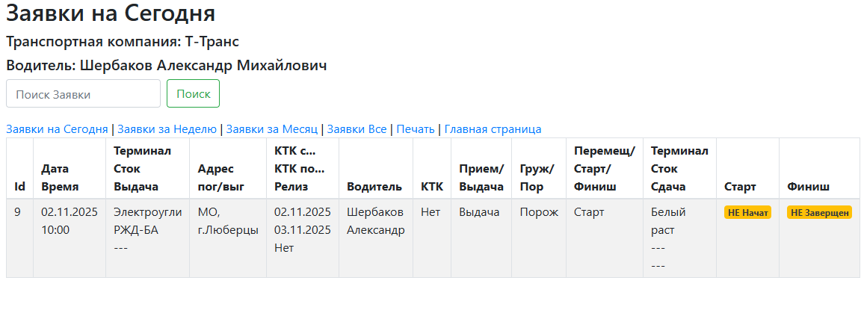
рис. 34

4.6.3. Работа водителя с контейнерными терминалами
Страница работы с терминалами (рис. 35)

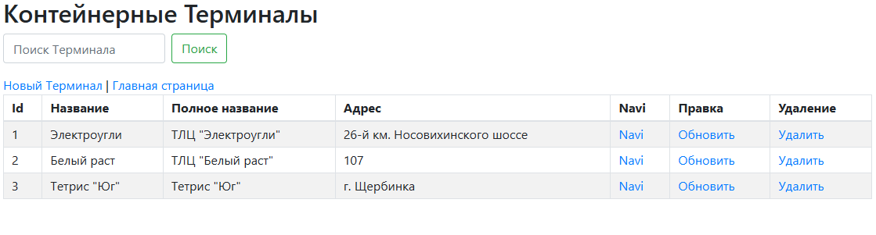
рис. 35

5. Завершение разработки WEB - приложения ContLog

5.1. Упаковка СУБД MySQL в контейнер с помощью Docker.

  - Для создания БД и таблиц в нем применим следующий скрипт:
init.sql
-- Содание БД 'contlog'
CREATE DATABASE IF NOT EXISTS contlog;
USE contlog;

-- Содание таблицы 'users'
CREATE TABLE `users` (
`id` bigint NOT NULL AUTO_INCREMENT,
`email` varchar(255) DEFAULT NULL,
`password` varchar(255) DEFAULT NULL,
`username` varchar(255) DEFAULT NULL,
`cod` int NOT NULL,
PRIMARY KEY (`id`),
UNIQUE KEY (`username`)
);

-- Содание таблицы 'roles'
CREATE TABLE IF NOT EXISTS `roles` (
`id` bigint NOT NULL AUTO_INCREMENT,
`name` varchar(255) DEFAULT NULL,
PRIMARY KEY (`id`)
);

-- Содание таблицы 'user-roles'
CREATE TABLE IF NOT EXISTS `user_roles` (
`user_id` bigint NOT NULL,
`role_id` bigint NOT NULL,
PRIMARY KEY (`user_id`,`role_id`),
KEY(`role_id`),
CONSTRAINT FOREIGN KEY (`role_id`) REFERENCES `roles` (`id`),
CONSTRAINT FOREIGN KEY (`user_id`) REFERENCES `users` (`id`)
);

-- Содание таблицы 'carrier'
CREATE TABLE IF NOT EXISTS `carrier` (
`id` bigint NOT NULL AUTO_INCREMENT,
`address` varchar(255) DEFAULT NULL,
`name` varchar(255) DEFAULT NULL,
PRIMARY KEY (`id`)
);

-- Содание таблицы 'driver'
CREATE TABLE IF NOT EXISTS `driver` (
`id` bigint NOT NULL AUTO_INCREMENT,
`car` varchar(255) NOT NULL,
`carnum` varchar(255) NOT NULL,
`name` varchar(255) NOT NULL,
`patronymic` varchar(255) NOT NULL,
`surename` varchar(255) NOT NULL,
`trailer` varchar(255) NOT NULL,
`trailernum` varchar(255) NOT NULL,
`carrier_id` bigint NOT NULL,
PRIMARY KEY (`id`),
CONSTRAINT FOREIGN KEY (`carrier_id`) REFERENCES `carrier` (`id`)
);

-- Содание таблицы 'contowner'
CREATE TABLE IF NOT EXISTS `contowner` (
`id` bigint NOT NULL AUTO_INCREMENT,
`name` varchar(255) DEFAULT NULL,
PRIMARY KEY (`id`)
);

-- Содание таблицы 'container'
CREATE TABLE IF NOT EXISTS `container` (
`id` bigint NOT NULL AUTO_INCREMENT,
`code` varchar(255) DEFAULT NULL,
`maxweight` int DEFAULT NULL,
`number` varchar(255) DEFAULT NULL,
`type` varchar(255) DEFAULT NULL,
`weighttare` int DEFAULT NULL,
`contowner_id` bigint NOT NULL,
`place` varchar(1) DEFAULT NULL,
`place_id` bigint DEFAULT NULL,
`w` int NOT NULL,
PRIMARY KEY (`id`),
CONSTRAINT FOREIGN KEY (`contowner_id`) REFERENCES `contowner` (`id`)
);

-- Содание таблицы 'terminal'
CREATE TABLE IF NOT EXISTS `terminal` (
`id` bigint NOT NULL AUTO_INCREMENT,
`address` varchar(255) DEFAULT NULL,
`full_name` varchar(255) DEFAULT NULL,
`navi` varchar(255) DEFAULT NULL,
`short_name` varchar(255) DEFAULT NULL,
PRIMARY KEY (`id`)
);

-- Содание таблицы 'sale'
CREATE TABLE IF NOT EXISTS `sale` (
`id` bigint NOT NULL AUTO_INCREMENT,
`creation_date_time` datetime(6) DEFAULT NULL,
`from_address` varchar(255) DEFAULT NULL,
`from_date` date DEFAULT NULL,
`from_time` time(6) DEFAULT NULL,
`manager` varchar(255) DEFAULT NULL,
`to_address` varchar(255) DEFAULT NULL,
`to_date` date DEFAULT NULL,
`to_time` time(6) DEFAULT NULL,
`finished` bit(1) DEFAULT NULL,
`started` bit(1) DEFAULT NULL,
`demo_time` time(6) DEFAULT NULL,
`container_id` bigint DEFAULT NULL,
`contowner_id` bigint DEFAULT NULL,
PRIMARY KEY (`id`),
KEY (`container_id`),
KEY (`contowner_id`),
CONSTRAINT FOREIGN KEY (`contowner_id`) REFERENCES `contowner` (`id`),
CONSTRAINT FOREIGN KEY (`container_id`) REFERENCES `container` (`id`)
);

-- Содание таблицы 'containerdrs'
CREATE TABLE IF NOT EXISTS `containerdrs` (
`id` bigint NOT NULL AUTO_INCREMENT,
`date_from` date DEFAULT NULL,
`date_reg` datetime(6) DEFAULT NULL,
`date_to` date DEFAULT NULL,
`drs` varchar(1) DEFAULT NULL,
`io` int DEFAULT NULL,
`relis` varchar(255) DEFAULT NULL,
`type_drs` int DEFAULT NULL,
`w` int DEFAULT NULL,
`weightb` int DEFAULT NULL,
`weightn` int DEFAULT NULL,
`weightt` int DEFAULT NULL,
`container_id` bigint DEFAULT NULL,
`driver_id` bigint DEFAULT NULL,
`fromterminal_id` bigint DEFAULT NULL,
`sale_id` bigint NOT NULL,
`toterminal_id` bigint DEFAULT NULL,
`contowner_id` bigint DEFAULT NULL,
`carrier_id` bigint DEFAULT NULL,
`finished` bit(1) NOT NULL,
`started` bit(1) NOT NULL,
PRIMARY KEY (`id`),
KEY (`container_id`),
KEY (`driver_id`),
KEY (`fromterminal_id`),
KEY (`sale_id`),
KEY (`toterminal_id`),
KEY (`contowner_id`),
KEY (`carrier_id`),
CONSTRAINT FOREIGN KEY (`contowner_id`) REFERENCES `contowner` (`id`),
CONSTRAINT FOREIGN KEY (`fromterminal_id`) REFERENCES `terminal` (`id`),
CONSTRAINT FOREIGN KEY (`toterminal_id`) REFERENCES `terminal` (`id`),
CONSTRAINT FOREIGN KEY (`driver_id`) REFERENCES `driver` (`id`),
CONSTRAINT FOREIGN KEY (`carrier_id`) REFERENCES `carrier` (`id`),
CONSTRAINT FOREIGN KEY (`container_id`) REFERENCES `container` (`id`),
CONSTRAINT FOREIGN KEY (`sale_id`) REFERENCES `sale` (`id`)
);
  - После чего создаем следующий yaml файл:
docker-compose.yml
version: '3.8'

services:
mysql:
build: .
container_name: contlog_mysql_db
restart: unless-stopped
environment:
MYSQL_ROOT_PASSWORD: rootpassword
MYSQL_DATABASE: cl
MYSQL_USER: admin
MYSQL_PASSWORD: adminpassword
ports:
- "3306:3306"
volumes:
- mysql_data:/var/lib/mysql
- ./init.sql:/docker-entrypoint-initdb.d/init.sql

volumes:
contlog_mysql_data:

  - Запускаем контейнер
docker-compose up -d
  - Подключение к БД
mysql -h 127.0.0.1 -P 3306 -u root -p
  - Проверка БД
USE cl;
SHOW TABLES;

5.2. Упаковка WEB-приложения ContLog в контейнер с помощью Docker.
    - Создаем следующий yml файл
docker-compose.yml

version: '3.8'

services:
contlog-app:
image: openjdk:17-jdk-slim
container_name: contlog-container
restart: unless-stopped
working_dir: /app
volumes:
- ./contlog.jar:/app/contlog.jar
command: java -jar contlog.jar
ports:
- "8080:8080"

  - Запускаем контейнер
docker-compose up -d

6. Заключение

6.1. Практическая значимость разработки WEB-приложения ContLog

Разработка WEB – приложения для автоматизации контейнерных перевозок автомобильным транспортом, прежде всего направлена для объединения всех участников контейнерных перевозок в одной информационной системе.
Очень часто возникают проблемы оперативной доставки той или иной информации, между участниками. При использовании единой системы, исключается задержка и ошибка в предоставляемых данных между участниками. Например:
    - Заявка есть, а менеджер перевозчика получает эту заявку поздно – проблемы работы мессенджера, которыми пользуются в настоящее время.
    - Заявку получает менеджер транспортной компании, но он забывает отправить ее водителю.
    - Водитель получил КТК на терминале, менеджер перевозчика требует отправки данных КТК. При проблемах с интернетом, отправка, в некоторых случаях, невозможно. И как следствие, на терминале задержка с приемом КТК.
    - На некоторых терминалах в настоящее время оформление Акта приема-сдачи КТК осуществляется вручную и очень долго.
Все вышеуказанные недочеты в контейнерных перевозках, при использовании данной системы, исключаются.

6.2. Подведение итогов разработки WEB-приложения ContLog
При разработке данного WEB – приложения, передо мной стояли три задачи:
- Разработка приложения с использованием стека Spring (boot, data, JPA, Security), Hibernate, MySQL, ThymLeaf и Jasper Report.
- Научиться использовать вышеуказанные технологии при разработке приложений на Java.
- Изучить Jasper Report, который при обучении в GeekBreans, мы обошли стороной.
Приложение будет мною доработано и улучшено в следующих версиях.

7. Список используемой литературы

- Гаджинский А. М. Логистика. – М.: Инфра-М, 2020.
- Аникин Б. А., Родкина Т. А. Логистика и управление цепями поставок. – М.: Юрайт, 2021.
- Глухов В. В., Виноградова О. В. Транспортная логистика. – СПб.: Питер, 2019.
- Журавлев Д. А. Организация контейнерных перевозок в России: проблемы и перспективы – Логистика сегодня. – 2021. – № 3. – С. 95–102.
- Статья: Marco Behler, «Что такое Spring Framework? От внедрения зависимостей до Web MVC», https://habr.com/ru/articles/490586/
- Статья: Евгений Борисов, «SPRING-потрошитель, Часть 1», https://habr.com/ru/companies/jugru/articles/893638/

Имеется ввиду, Заявка на перевозку груза контейнером из точки А в точку Б.
В тексте применяется контейнер и КТК (крупнотоннажный контейнер), как синонимы.
Перевозчик и транспортная компания являются синонимами.
DRS заявка – этап выполнения заявки. Сокращение от слов: Drive, Rale, Sea.

